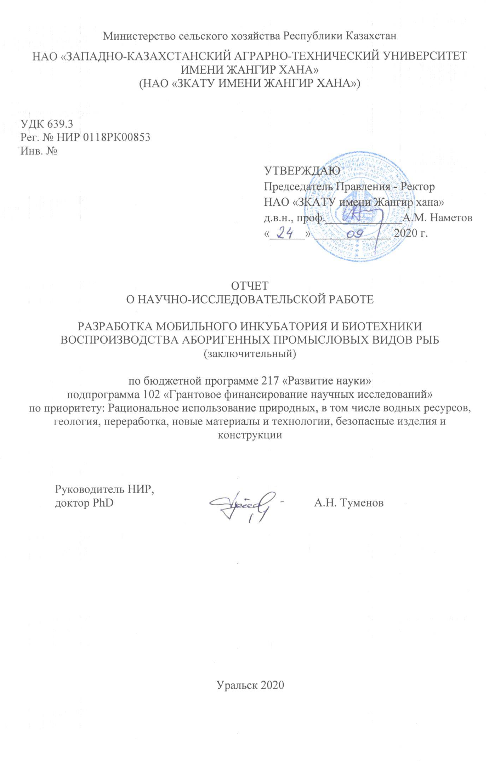
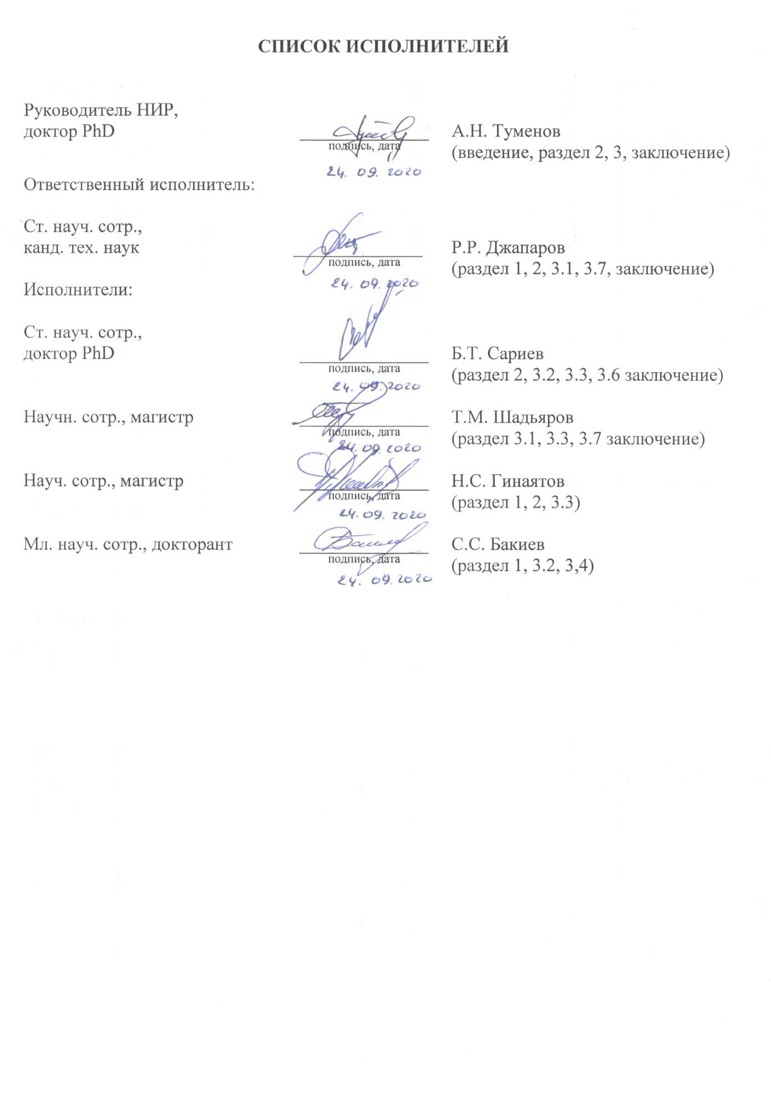

РЕФЕРАТ
Есеп 94 б., 1 кіт., 17 сур., 7 кес., 43 әдеб., 7 қосым.
ТАБИҒИ СУ ҚОЙМА, ЖАСАНДЫ КӨБЕЙТУ, МОБИЛЬЛІ ИНКУБАТОР, ИНКУБАЦИЯЛЫҚ АППАРАТ, КӘСІПТІК АБОРИГЕНДІК БАЛЫҚ ТҮРЛЕРІ

Зерттелітін нысан– мобильдік инкубатория, инкубациондық аппарат, табиғи су қоймаларда мекендейтін аборигендік кәсіптік балықтарды жасанды көбейту.
ҒЗЖ-ның мақсаты – абориген балық түрлерін алшақта орналасқан су қоймаларында жасанды өсіріп көбейтуге мүмкіндік беретін қозғалмалы, мобильді инкубаторияны пайдалану арқылы абориген балық түрлерін өсіріп көбейтудің биотехнологиясын қалыптастыру.
Зерттеу әдістері. Өзеннің орташа жылдық су мөлшерін, және де орташадекадалық су мөлшері «Казгидромет» мәліметтерінен алынды. Мобильдік инкубаторияның технологиялық сызбасы «AutoCAD» автоматтандырылған компьютерлік бағдарламасы арқылы құрастырылды. Аборигендік балық түрлерінің өндіргіштерінің балық шаруашылық-биологиялық көрсеткіштерін анықтау И.Ф. Правдиннің әдісі бойынша жүргізілді. Гипофизарлық инъекция Н.Л. Гербильскийдің ұсыныстарына сәйкес өткізілді.
Алынған нәтижелер. Инкубациялық аппараттарды қолдану арқылы мобильді инкубаторияның технологиялық сызбасы құрастырылды. Мобильді инкубатория жасау үшін қолайлы құрылғы таңдалды. Инкубациялық аппараттарды қолдану арқылы абориген балық түрлерін өсіріп көбейту үшін мобильді инкубаторияның рационалды құрылымдық-технологиялық сызбасына сәйкес тәжірибелік мобильді инкубатория жинақталды. Ғылыми зерттеу нәтижелерінде зертханалық және далалық жағдайларда іске қосу-жөндеу жұмыстары жүргізілді. Табиғи орта жағдайында кәсіптік аборигендік балықтарды жасанды жолмен өсіру, атап айтқанда жасанды ұрықтандыру, ұрықтандырылған уылдырықты дернәсілалды кезеңіне дейін инкубациялау жүргізілді. Табиғи жағдайда ұрықтандырылған уылдырықты инкубациялау үшін инкубациялық аппаратты әзірлеу және сынау жұмыстары өткізілді.
Қолдану салалары: балық шаруашылық кәсіпорындары, балық шаруашылығы ғылыми-зерттеу институты, экологиялық орталықтар, балық өсіруші фермерлер.

РЕФЕРАТ
Отчет 94 с., 1 кн., 17 рис., 7 табл., 43 источн., 7 прил.
ЕСТЕСТВЕННЫЙ ВОДОЕМ, ИСКУССТВЕННОЕ ВОСПРОИЗВОДСТВО, МОБИЛЬНЫЙ ИНКУБАТОРИЙ, ИНКУБАЦИОННЫЙ АППАРАТ, АБОРИГЕННЫЕ ПРОМЫСЛОВЫЕ ВИДЫ РЫБ

Объектами исследования являются – мобильный инкубаторий, инкубационные аппараты, искусственное воспроизводство аборигенных промысловых видов рыб, обитающих в естественных водоемах.
Цель НИР–создание биотехники воспроизводства аборигенных видов рыб с применением передвижных, мобильных инкубаториев, позволяющих в отдаленных естественных водоемах производить искусственное воспроизводство аборигенных видов рыб.
Методы исследования. При изучении среднегодового стока реки, а также среднедекадных уровней воды использовали данные «Казгидромет». Технологическую схему мобильного инкубатория разработали посредством системы автоматизированного проектирования «AutoCAD». Определение рыбоводно-биологических показателей производителей аборигенных видов рыб проводили в соответствии с руководством
И.Ф. Правдина. Гипофизарные инъекции проводили в соответствии с рекомендациями Н.Л. Гербильского. Определение гидрохимических показателей проводили в соответствии с установленными ГОСТами. Определение биохимических показателей крови производителей рыб проводили согласно общепринятым методикам.
Полученные результаты. Разработана технологическая схема мобильного инкубатория с применением инкубационных аппаратов. Подобрано оптимальное оборудование для создания мобильного инкубатория. В соответствии с технологической схемой мобильного инкубатория по воспроизводству аборигенных видов рыб с применением инкубационных аппаратов собран экспериментальный мобильный инкубаторий. В результате научных исследований произведены пуско-наладочные работы в полевых условиях. В условиях естественной среды проведены научно-исследовательские работы по искусственному воспроизводству аборигенных промысловых рыб, а именно искусственное оплодотворение, инкубирование оплодотворенной икры до выклева предличинок. Проведены испытания инкубационного устройства и аппарата для инкубации оплодотворенной икры в естественных условиях.
Область применения. Рыбохозяйственные предприятия, научно-исследовательские институты рыбного хозяйства, экологические центры, фермеры-рыбоводы.
СОДЕРЖАНИЕ

ВВЕДЕНИЕ………………………………………………………….……….……………. | 9
ОСНОВНАЯ ЧАСТЬ О НИР…..……………………………………..………….………. | 11
1 Выбор направления исследований...............……..…………………..……..……...….. | 11
2 Материалы и методы исследования……………………………………………………. | 14
2.1 Методика проведения исследований……..……………….……………………..…. | 14
3 Результаты исследований и их обсуждение.………...………………….………........... | 18
3.1 Монтаж мобильного инкубатория и наладка оборудования в полевых  условиях............................................................................................................................... | 18
3.2 Испытание инкубационного аппарата для инкубации оплодотворенной  икры в полевых условиях…………………………………….………….….…..………. | 26
3.3 Основные естественные факторы, влияющие на естественный нерест сазана  Урало-Каспийской популяции……………………………………….............................. | 31
3.3.1 Гидрологический режим реки Жайык (Урал)…………………………………... | 31
3.3.2 Результаты гидрохимического анализа воды с естественного водоема…….... | 32
3.4 Рыбоводно-физиологическая оценка производителей сазана  Урало-Каспийской популяции………………………………………………..………… | 36
3.5 Стимулирование созревания половых продуктов у производителей с  применением синтетических и гипофизарных препаратов…………………..………. | 39
3.6 Изучение оптимальных способов осеменения и обесклеивания икры при  искусственном воспроизводстве в условиях мобильного инкубатория…………….. | 41
3.7 Биотехника подращивания и кормления молоди аборигенных промысловых  рыб в условиях мобильного инкубатория……………………………………………… | 43
ЗАКЛЮЧЕНИЕ..................................................................................................................... | 45
СПИСОК ИСПОЛЬЗОВАННЫХ ИСТОЧНИКОВ……………………………...…….... | 47
ПРИЛОЖЕНИЕ А. Список опубликованных работ за 2018-2020 годы….……….…... | 51
ПРИЛОЖЕНИЕ Б. Календарный план работ………………………………..……….…. | 53
ПРИЛОЖЕНИЕ В. Решение Ученого совета……………………………..…….………. | 58
ПРИЛОЖЕНИЕ Г. Оттиски публикаций……………………………………..…………. | 59
ПРИЛОЖЕНИЕ Д. Выданные патенты……...………………………………..…………. | 88
ПРИЛОЖЕНИЕ Е. Монография……...…………………………………..……………… | 91
ПРИЛОЖЕНИЕ Ж. Акт зарыбления……...…………………………………..…………. | 94

ТЕРМИНЫ И ОПРЕДЕЛЕНИЯ

В настоящем отчете о НИР применяют следующие термины с соответствующими определениями.
Аборигенные виды рыб | – виды рыб, которые возникли и эволюционировали в данном конкретном водоеме
Аппарат «Вейса» | – аппарат, предназначенный для инкубации оплодотворенной икры рыб, представляющий собой цилиндрический стеклянный сосуд, суживающий книзу объёмом 8 л, на узком конце содержащий пробку, в которой закреплена трубка из металла. Вода в аппарат попадает под напором снизу, поддерживая икринки во взвешенном состоянии
Аппарат «Чаликова» | – представляет собой ящик размером 70х34х15,5 см, стенки которого состоят из деревянных рамок, обтянутых металлической сеткой, покрытых асфальтовым лаком, сверху прикрытый сетчатой крышкой. Инкубируется неклейкая или обесклеенная икра
Гидрометрическая вертушка | – предназначена для измерения скорости течения реки, как на поверхности, так и на заданной глубине
Диффузор | – часть канала, в котором происходят замедление потока воды и увеличение давления
Инкубационный аппарат | – аппарат, применяемый для инкубации икры рыб
Инкубация икры | – выдерживание оплодотворенной икры рыб в водоеме или в рыбоводных (инкубационных) аппаратах до выведения молоди
Искусственное воспроизводство | – получение потомства и выращивание молоди водных биоресурсов на рыбоводных предприятиях с последующим выпуском в естественные и искусственные водоемы
Мобильный инкубаторий | – комплекс необходимого оборудования для инкубации оплодотворенной икры аборигенных видов рыб в условиях природной (естественной) среды
Промысловые рыбы | – виды рыб, в отношении которых при лове возможна организация промысла
Рабочая плодовитость | – среднее число икринок для искусственного оплодотворения рыб, всегда ниже индивидуальной абсолютной плодовитости, зависит от способа и времени взятия икры у самок

ПЕРЕЧЕНЬ СОКРАЩЕНИЙ И ОБОЗНАЧЕНИЙ

В настоящем отчете о НИР применяют следующие сокращения и обозначения.
^{о}С | – градусы по Цельсию
г | – грамм
кг | – килограмм
л | – литр
м | – метр
мм | – миллиметр
м/с | – метр в секунду
рН | – активная реакция водной среды
сек | – секунда
см | – сантиметр
тыс. шт | – тысяч штук
УЗВ | – установка с замкнутым циклом водообеспечения

ВВЕДЕНИЕ

В ходе подготовки заключительного отчета использованы материалы промежуточных отчетов за 2018, 2019 годы:
Разработка мобильного инкубатория и биотехники воспроизводства аборигенных промысловых видов рыб: отчет по НИР (промежуточный) / НАО «ЗКАТУ им. Жангир хана»: рук. Туменов А.Н. – Уральск, 2018. – 55 с. – № ГР 0118РК00853. Инвентарный номер: 0218РК00863;
Разработка мобильного инкубатория и биотехники воспроизводства аборигенных промысловых видов рыб: отчет по НИР (промежуточный) / НАО «ЗКАТУ им. Жангир хана»: рук. Туменов А.Н. – Уральск, 2019. – 59 с. – № ГР 0118РК00853. Инвентарный номер: 0219РК01064.
В настоящее время наблюдается значительное сокращение аборигенных промысловых видов рыб, представляющих ихтиофауну локальных водоемов. Рыбные ресурсы ежегодно сокращаются, это явление непосредственно оказывает негативное влияние не только на численность популяций рыб, но и влияет на экологическую обстановку водоемов в целом.
Зачастую, основными факторами, оказывающими значительное негативное влияние на численность популяций рыб, являются факторы антропогенного характера, включающие зарегулирование речных стоков, использование водных ресурсов в сельском хозяйстве, промышленные выбросы, а также нерегулируемый лов и браконьерство.
Одним из решений проблемы сокращения численности популяций аборигенных промысловых рыб, в естественных водоемах, является использование биотехники искусственного воспроизводства в условиях установок с замкнутым циклом водообеспечения (УЗВ), с последующим получением молоди из аборигенных рыб, для восполнения их численности в естественной среде. За счет искусственного воспроизводства, связанного с выпуском молоди аборигенных промысловых рыб, производится восполнение и поддержание численности популяций рыб в естественных водоемах.
При использовании мобильных инкубаторий для искусственного воспроизводства нет необходимости в транспортировке производителей аборигенных промысловых рыб, отловленных из естественной среды обитания в рыбзаводы. За счет использования мобильных инкубаторий снижаются факторы стресса рыбы (транспортировка, перепады температурного и кислородного режимов), так как воспроизводство производится в полевых условиях непосредственно вблизи водоема с использованием воды с естественного источника.
Целью данного проекта является разработка биотехники воспроизводства аборигенных видов рыб, обитающих в естественной среде с применением специальных, передвижных, мобильных инкубаториев.
Научная новизна проекта заключается в том, что были разработаны мобильный инкубаторий и биотехника воспроизводства аборигенных промысловых видов рыб с применением новых инженерных и биотехнических решений, которые позволили в короткие сроки, в условиях мобильного инкубатория вблизи естественной среды обитания выполнять искусственное оплодотворение и последующее инкубирование оплодотворенной икры до выклева предличинок.
Для достижения этой цели предусматривается решение следующих задач:
- сбор усовершенствованной конструкции мобильного инкубатория;
- устранение недостатков в конструкции, проведение пуско-наладочных работ мобильного инкубатория в полевых условиях;
- проведение рыбоводно-физиологической оценки производителей при отборе для воспроизводства;
- определение основных рыбоводных показателей и биохимических показателей крови рыб;
- проведение гидрохимического анализа воды;
- определение оптимальных схем стимулирования созревания половых продуктов у производителей с применением синтетических и гипофизарных препаратов;
- изучение оптимальных способов осеменения и обесклеивания икры при искусственном воспроизводстве в условиях мобильного инкубатория;
- разработка биотехники подращивания и кормления молоди аборигенных промысловых рыб в условиях мобильного инкубатория;
- выпуск подращенной молоди аборигенных рыб в естественную среду обитания;
- создание экспериментального маточного стада промысловых видов рыб в условиях УЗВ.
Результаты научно-исследовательской работы по проекту были опубликованы в научных журналах (Приложения А), оттиски журналов приведены в приложении Г.
Работа выполнялась согласно календарному плану проекта на 2020 год (Приложение Б). Отчет по проекту был заслушан и утвержден на заседании Ученого Совета ЗКАТУ имени Жангир хана (Приложение В). Получены патенты РК на полезную модель (Приложение Д), издана монография (Приложения Е).
ОСНОВНАЯ ЧАСТЬ О НИР

1 Выбор направления исследований

Аборигенные рыбы представляют ихтиофауну определенного водоема, видовое разнообразие которых является основным показателем экологического состояния всего водоема. В зависимости от типа питания и образа жизни, рыбы бывают мирные и хищные. Баланс между численностью популяций мирных и хищных рыб оказывает значительное влияние на видовое разнообразие естественных водоемов. Многие виды аборигенных рыб являются объектами промысла, в связи, с чем численность этих рыб, возможно, регулировать посредством увеличения или сокращения объемов выловов в переделах допустимых уловов [1-5].
Одной из самых крупных рек Западно-Казахстанской области является река Урал, впадая в Каспийское море, она образует Урало-Каспийский бассейн. Урало-Каспийский бассейн характеризуется разнообразным составом местной ихтиофауны. Он включает такие наиболее распространенные виды рыб как: из семейства карповых (Cyprinidae) - сазан (Cyprinus carpio L.), лещ (Abramis brama L.), жерех (Leuciscus Aspius), серебряный карась (Carasius auratus gibelio); из семейства сомовых (Siluridae) - сом (Silurus glanis L.); из семейства щуковых (Esocidae) - щука (Esox lucius L.); из семейства окуневых (Percidae) - судак (Stizostedion lucioperca L.), окунь (Perca fluviatilis L.), а также многие другие виды рыб [6-8].
В последнее время количество популяций промысловых рыб значительно сокращается, основной причиной является влияние антропогенного фактора, который проявляется в ухудшение экологии водоемов в результате выбросов промышленных предприятий, зарегулирование стока рек для использования воды в сельском хозяйстве, а также нерегулируемый лов и браконьерство [9-11].
Особенно опасны нерегулируемый лов и браконьерство в периоды нереста, в это время нерестующие рыбы затрачивают большое количество энергии и пребывают в мало активном состоянии [12-15].
Также отмечено, что маловодные годы, характеризующиеся недостаточной водностью и продолжительностью паводков, являются неблагоприятными факторами, оказывающими негативное влияние на нерест фитофильных рыб в частности для поздненерестующих популяций сазана [7, 16].
В связи с влиянием антропогенного фактора отдельные особи разных видов рыб не достигают половой зрелости, что нарушает частоту естественной самовоспроизводимости рыб. Низкий уровень самовоспроизводства может привести к негативным последствиям, таким как сокращение численности рыб, изменения экологического баланса, а в некоторых случаях и к исчезновению вида в целом [17, 18].
Для сохранения и увеличения численности промысловых рыб необходимо проводить зарыбления рыбопосадочным материалом – молодью рыб, полученных в искусственных условиях. Биотехника искусственного воспроизводства объектов промысла приобретает все большую актуальность в области рыбного хозяйства. Бассейновый метод является наиболее распространенными при выращивании рыб в искусственных условиях. При выращивании рыб в условиях установок с замкнутым циклом водообеспечения создаются оптимальные кислородный и температурный режимы, подбирается режим кормления, эти условия благоприятно влияют на рост и развитие рыб. За счет создания оптимальных условий выращивания в УЗВ половой зрелости рыбы достигают в более короткие сроки по сравнению с особями, обитающими в естественной среде, в связи, с чем время получения молоди рыб для целей зарыбления сокращается. При выпуске молоди учитываются время года, показатели температуры естественного водоема, возраст и адаптационные способности рыбопосадочного материала [19, 20].
Для целей воспроизводства необходимо проводить качественный отбор производителей рыб, для получения жизнестойкой молоди. При отборе производителей важными показателями является совокупность физиолого-биохимических признаков. Полученные половые продукты также определяются на качество [21].
Для искусственного воспроизводства используют ремонтно-маточные стада рыб половой зрелости, которые достигают в разное время. Это зависит, прежде всего, от видовой принадлежности, условий содержания, а также индивидуальных физиологических особенностей рыб. В исследовании В.В. Залепухина в нерестовой компании использовали самок сазана в возрастном пределе от 4+ до 13+ лет, чешуйчатый карп от 6+ до 9+ лет, зеркальный карп от 5+ до 10+ лет, среднее количество полученной икры от одной самки составило 690,5 г, 733,2 г, 713,3 г соответственно [22].
Для целей гибридизации целесообразно периодически проводить отлов производителей из естественных водоемов. Использование в искусственном воспроизводстве ремонтно-маточных стад и отловленных производителей с естественных водоемов способствует получению наиболее качественного потомства, характеризуемых высокой адаптационной способности к условиям естественной среды [23].
В настоящее время наиболее эффективно использовать мобильные инкубатории с формированием лабораторий в полевых условиях. В период транспортировки ремонтно-маточного стада на живорыбных машинах на дальние расстояния возможны возникновения повреждений механического характера у рыб, нехватка растворенного кислорода в воде, изменение химического состава воды под воздействием разложения продуктов жизнедеятельности транспортируемых рыб. При использовании мобильных инкубаторий создаются благоприятные условия для предотвращения стресса и травм у рыб. Отловленные производители до достижения нерестового состояния содержатся в садках в водоеме, то есть в тех же температурных пределах, в которых находилась до отлова [24].
Из исследований Шаповалова М.Е. и Королевой В.П. следует, что нерест в естественных условиях наступает для разных видов рыб при определенной температуре воды - для щуки температура нереста в прибрежных районах составляет 7-15° С. В конце марта наблюдаются текучие особи, для судака нерест наступает с последней декады апреля и заканчивается к концу мая при температуре воды 11-12,5° С, для сазана и серебряного карася массовый нерест наступает в конце мая начале июня при значениях температуры воды 18-24° С [25].
Для достижения нерестового состояния производителям вводят суспензии гипофиза. При расчете дозы введения учитываются индивидуальные показатели массы производителей, пол рыб, а также температурный режим, при котором содержится рыба [26]. В период созревания производят отбор половых продуктов посредством прижизненного метода – дойкой. Отбор икры от самок производят в пластиковые тазы заранее хорошо высушенные, сперму от самцов отбирают в стеклянные пробирки. Затем проводят искусственное осеменение икры. Далее оплодотворенную икру обесклеивают в обезжиренном молоке при помощи барботажа в колбах аппарата «Вейса» [24].
После процесса обесклеивания наступает период инкубации, в период которого оплодотворенная икра проходит все стадии развития [27]. Полученную молодь кормят живыми кормами – рачками (Artemiasalina) характеризующиеся высоким содержанием белков, жиров и витаминов, необходимых для роста и развития на ранних этапах.
При использовании мобильных инкубаторий для целей воспроизводства аборигенных промысловых рыб значительно сокращается время получения молоди рыб, отлов производителей производится непосредственно в исследуемом водоеме, отсутствие транспортировки рыб в рыбозаводы по искусственному воспроизводству сокращает возможный отход числа производителей, возникающий в результате стрессовых факторов, механических повреждений и гидрохимический режим. В результате выращивания полученной молоди в условиях мобильного инкубатория с использованием воды из естественного водоема, позволяет молоди лучше адаптироваться к условиям окружающей среды при выпуске ее в водоем.
2 Материалы и методы исследования
2.1 Методика проведения исследований

При изучении гидрологического режима использовались данные «Казгидромета» по ЗКО, изучались данные среднегодового стока реки, а также среднедекадные уровни воды в периоды весеннего полноводья.
Технологическая схема мобильного инкубатория по воспроизводству аборигенных промысловых рыб представлена на рисунке 1.
Мобильный инкубаторий по воспроизводству
аборигенных промысловых рыб

Лов производителей, отбор для воспроизводства
Забор воды из реки

Выдерживание производителей, отбор для воспроизводства
Предварительная подготовка воды для бассейнов и инкубационных аппаратов (фильтрация, обеззараживание и контроль химического и термического режима)

Отбор половых продуктов, осеменение и обесклеивание икры

Выпуск производителей в естественную среду
Подача воды в инкубационные аппараты

Инкубация икры

Выдерживание личинок в бассейнах, кормление живыми кормами

Выпуск в естественный водоем молоди промысловых рыб

Рисунок 1 – Схема мобильного инкубатория по воспроизводству аборигенных промысловых рыб
Искусственное воспроизводство сазана проводили с применением мобильного инкубатория на базе прицепа, включающее следующее оборудование: насос (дренажный насос), фильтр тонкой очистки – корпус FH 10 B-WB, бассейны для воды и мальков, насос центробежный - VALTEC (3-х режимный), сосуды стеклянные (аппарат «Вейса»), электрогенератор (генератор бензиновый DY8000LX – HUTER), терморегуляторы - Т-105 на 16А с диапазоном нагрева 0-77° С, рама-каркас стойки, воздушный компрессор для подачи кислорода.
Определение рыбоводно-биологических показателей производителей проводили в соответствии руководством [28].
Коэффициент упитанности определяли по Фультону, показатель которого определяется как отношение массы к длине тела рыбы в третьей степени, результат, которого умножается на 100 [29]. Для определения коэффициента упитанности использовали формулу 1.
К _{у (ф}) = P * 100 / L³, (1)

где, P - масса рыбы (г), L - длина тела до конца чешуйчатого покрова (см).

Гипофизарные инъекции проводили в соответствии с рекомендациями [26, 27]. В качестве предварительной и разрешающей инъекции применяли раствор ацетонированных гипофизов сазана с периодичность в 12 часов. В соответствии с готовностью производителей к нересту проводили прижизненный отбор проб. В первую очередь получали половые продукты от самок, затем от самцов. Полученную сперму отбирали в просушенные стеклянные пробирки. Затем полученные половые продукты смешивали, проводя осеменения. Для активации сперматозоидов использовалась вода с естественного водоема. После проведения искусственного оплодотворения, для обесклеивания икры использовали нежирное молоко в концентрации 0,3 л на 5 л воды. Последующую инкубацию икры проводили в мобильном инкубатории, в течение всего периода инкубации следили за температурным и кислородным режимами, значения которых находились в пределах 20-22° C, значение кислорода от 5 до 7 мг/л.
Анализ воды проводился в аккредитованном испытательном центре управления науки Западно-Казахстанского аграрно-технического университета имени Жангир хана.
Измерение рН проводили на измерителе pH Seven Easy Mettler Toledo, согласно ГОСТ 26449.1-85; содержание сухого остатка определяли весовым методом; содержание тяжелых металлов определяли по ПНДФ 14.1:2:4.139-98 на атомно-абсорбционном спектрометре с пламенной атомизацией Varian AA-140, жесткость и катионно-анионный состав определяли по ГОСТ 26449.1-85. Определения азота аммонийного, нитритов, нитратов проводились спектрофотометрическим методом на приборе Varian, Cary-50.
За нормативные значения для питьевой воды приняты значения по санитарным правилам «Санитарно-эпидемиологические требования к водоисточникам, местам водозабора для хозяйственно-питьевых целей, хозяйственно-питьевому водоснабжению и местам культурно-бытового водопользования и безопасности водных объектов» (утверждены приказом Министра национальной экономики Республики Казахстан 16 марта 2015 года № 209). За нормативные значения для воды рыбохозяйственных водоемов приняты значения по Перечню рыбохозяйственных нормативов: предельно допустимые концентрации (ПДК) и ориентировочно безопасных уровней воздействия (ОБУВ) вредных веществ водных объектов, имеющих рыбохозяйственное значение (Утверждены приказом Госкомитета РФ по рыболовству от 28 апреля 1999 года № 96).
У крупных особей отбор кровипроводили при помощи шприца или иголки, которые вводятся в хвостовую артерию. Кровь набирается в пробирку и отстаивается до полного разделения плазмы и форменных элементов крови. В случае, если сыворотка крови оказалась в нижнем слое пробы, тогда при помощи пастеровской пипетки по стенке отделяется тромб, который после этого должен осесть на дно пробирки. После разделения сыворотка крови при помощи пастеровской пипетки переливается в чистую пробирку для определения общего белка или с целью ее консервации для последующих определений.
Определение содержания белка в плазме крови проводились также биуретовым методом. Сущность метода сводится к следующему. Ионы меди в щелочной среде взаимодействуют с пептидными связями сыворотки крови с образованием комплекса красного цвета, интенсивность окраски которого пропорциональна концентрации общего белка и измеряется фотометрически при длине волны 540 (500-560) нм. В пробирки вносили по 5 мл рабочего раствора биуретового реагента, добавляли по 0,1 мл сыворотки крови, тщательно перемешивали и инкубировали при температуре 18-20° С в течение 30 минут. Затем измеряли величину оптической плотности опытных проб против контрольной пробы (рабочего раствора биуретового реагента с добавлением 0,1 мл дистиллированной воды), в кювете, с толщиной поглощающего свет слоя 10 мм. Калибровочная проба представляет собой 5 мл раствора биуретового реагента с добавлением 0,1 мл калибровочной плазмы крови с известной концентрацией общего белка (60 г/л) и обрабатывается так же, как исследуемые пробы [30].
Концентрацию глюкозы в сыворотке крови карповых рыб определяли колориметрическим методом. Принцип метода заключается в следующем: глюкозоксидаза окисляет D-глюкозу до глюкуроновой кислоты с образованием перекиси водорода; последняя под действием пероксидазы реагирует с 4-аминоантипирином и фенолом с образованием соединения красного цвета, интенсивность окраски которого пропорциональна концентрации глюкозы в анализируемом образце и измеряется фотометрически при длине волны 510 (470–540) нм.
Определение количества гемоглобина проводили гемиглобинцианидным методом. Гемоглобин крови при взаимодействии с железосинеродистым калием (красная кровяная соль) окисляется в метгемоглобин (гемиглобин), образующий с ацетонциангидриномгемиглобинцианид (цианметгемоглобин), интенсивность окраски которого пропорциональна концентрации гемоглобина в крови и измеряется фотометрически при длине волны 540 (500-560) нм на фотоэлектроколориметре. В пробирки вносилось по 5 мл трансформирующего раствора, добавлялось по 0,02 мл крови, тщательно перемешивалась и инкубировалась при комнатной температуре (+18-20° С) в течение 20 минут, после чего измерялась величина оптической плотности опытных проб против холостой пробы (трансформирующего раствора) в кювете с толщиной поглощающего светового слоя 10 мм. Калибровочная проба представляла собой 5 мл трансформирующего раствора с добавлением 0,02 мл калибровочной крови с известной концентрацией гемоглобина (120 г/л) и обрабатывалась также, как исследуемые пробы.

3 Результаты исследований и их обсуждение
3.1 Монтаж мобильного инкубатория и наладка оборудования в полевых условиях

Сокращение биологических ресурсов водоемов, а именно рыбных, отрицательно сказывается на экологической системе всего водоема, так как рыбы являются основополагающим звеном в пищевой цепи и круговороте веществ их среды обитания [31]. Основными причинами уменьшения рыбных ресурсов водоемов являются, экологические факторы, а также антропогенное влияние в целом [32, 33]. В связи с этим для восполнения сокращающейся численности популяции рыб их искусственное воспроизводство приобретает все большее значение с экономической и экологической точки зрения.
Перспективным направлением по зарыблению рек является разработка биотехники воспроизводства аборигенных видов рыб обитающих в естественной среде с применением передвижного мобильного инкубатория, позволяющего в отдаленных естественных водоемах в местах наибольшего их скопления производить искусственное размножение данных видов рыб. При этом производителей отпускают обратно в водоемы.
Мобильные инкубатории позволяют за относительно непродолжительный период времени в полевых условиях зарыблять водоемы. Следует отметить, что рыбы не подвергаются излишним стрессовым состояниям, которые происходят в результате транспортировки производителей с естественных водоемов в лаборатории по искусственному воспроизводству.
Мобильные инкубаторы используются в научно-исследовательских и рыбоводных целях, во многих странах, занимающихся рыбным хозяйством и научными исследованиями в области аквакультуры [34-36].
Использование мобильного инкубатория для искусственного воспроизводства рыб позволяет вне зависимости от географического расположение исследуемого водоема проводить научно-исследовательские и рыбоводные работы непосредственно вблизи естественной среды обитания. Это позволяет в полном объеме использовать биологические ресурсы, не причиняя вреда экологии.
При воспроизводстве посредством мобильного инкубатория в качестве объектов исследований используются основные промысловые локальные виды рыб для определенного водоема. В большинстве случаев используют карповых, сомовых и др. видов рыб, характеризующихся непродолжительным инкубационным периодом. Инкубация оплодотворенной икры, данных видов рыб позволяет за короткое время нахождения исследовательской группы на исследуемом водоеме произвести искусственно воспроизведенные генерации для последующего выпуска в естественную среду обитания с целью пополнения численности аборигенных промысловых рыб.
При проведении искусственного воспроизводства с целью зарыбления исследуемого водоема целесообразно и эффективно использовать мобильный инкубаторий с непосредственным выездом на водоем. При использовании мобильного инкубатория значительно сокращается время воспроизводства за счет близкого нахождения к водоему инкубатория. Кроме того использование мобильного инкубатория на колесах на единой платформе позволяет исключить необходимость выполнения разборочно-сборочных работ установки при каждой смене места дислокации для проведения работ по инкубации икры и выращиванию молоди рыб.
Для воспроизводства рыб непосредственно у исследуемого водоема при помощи мобильного инкубатория используют зрелых производителей.
В применяемых в настоящее время конструкциях мобильных инкубаторов используют аппараты Вейса. Они устанавливаются жестко к стойке при помощи хомутов, имеющих два гнезда, одно из которых удерживает нижнюю часть, а другое – среднюю часть колбы. При этом аппараты обязательно должны быть установлены в строго вертикальном положении (рисунок 2).
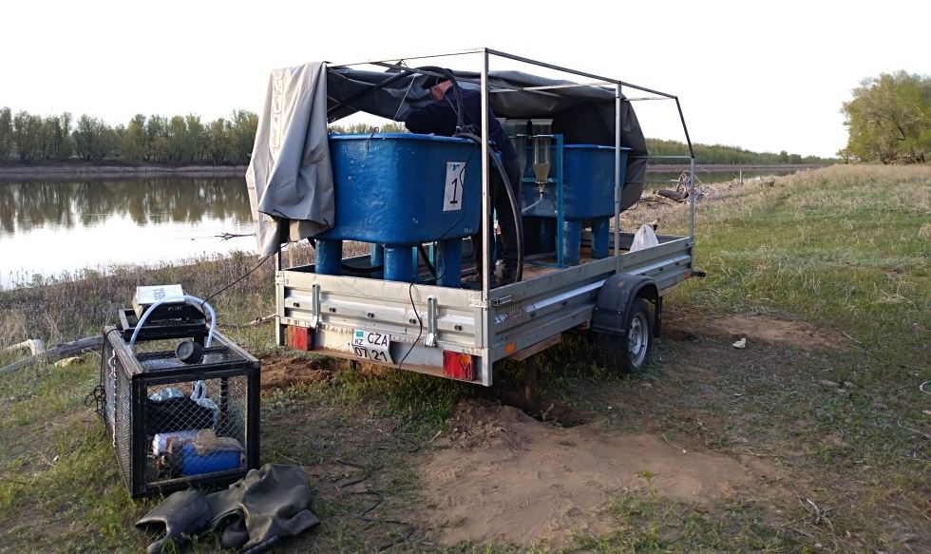
Рисунок 2 – Монтаж мобильного инкубатора

Проведенные ранее нами исследования мобильного инкубатория указали на влияние на технологический процесс инкубации икры рельефа местности. При этом существенным недостатком мобильных инкубаториев является то, что при инкубации икры в полевых условиях у реки в условиях неровного рельефа берега нарушается вертикальность расположения колб в виду конструктивных особенностей аппарата, имеющего неподвижное жесткое крепление к стойке в двух гнездах. Это приводит к нарушению технологического процесса инкубации икры. Струи воды будут направляться по одной стороне колб, что вызовет неравномерное вращение икринок и, как результат, заморы икринок в отдельных частях аппарата. В результате этого снижается эффективность инкубации икры рыб.
В связи с этим была поставлена задача создания мобильного инкубатора для воспроизводства рыб, обеспечивающего благоприятные условия инкубации икры и не зависящего от рельефа местности и климатических условий.
Нами был разработан такой мобильный инкубатор для воспроизводства рыб, новизна технического решения которого подтверждена патентом Республики Казахстан на полезную модель № 4749 (Рисунок Д.1) [37].
Технический результат от использования предлагаемой полезной модели заключается в создании эффективного устройства и удешевлении технологии инкубации икры рыб, обеспечивающего увеличение фактического выхода личинок от инкубируемой икры.
На рисунке 3 изображен мобильный инкубатор для воспроизводства рыб; на рисунке 4 – вид А на рисунок 1; на рисунке 5 – разрез Б-Б по рисунку 4; на рисунке 6 – крепление колб Вейса к раме.
Мобильный инкубатор для воспроизводства рыб состоит из передвижного автомобильного прицепа 1 на колесах, закрытого тентом 2 для поддержания необходимого температурного режима внутри прицепа и предотвращения попадания прямых солнечных лучей и осадков на инкубационные аппараты, двух рыбоводных бассейнов 3 размером 1х1х1 м соединенных между собой по дну полипропиленовой трубой 4. В бассейне для выклевавшихся личинок полипропиленовая труба оборудована мелкоячеистой сеткой 5, отгораживающей сливное отверстие для препятствия ухода выклевавшихся личинок вместе с потоком воды. Бассейны закреплены к дну прицепа, оборудованного по всей площади деревянными досками, для предотвращения их возможного свободного перемещения при движении автомобиля до места дислокации. В бассейнах установлен терморегулятор 6 для поддержания там необходимой температуры воды. Между двумя бассейнами вдоль борта установлена и прикреплена к дну прицепа рама 7, изготовленная из металлического прямоугольного профиля размером 50х20 мм. На раме смонтированы стойки 8 к верхней части, которых жестко прикреплена верхняя пластина 9 с отверстиями для колб Вейса 10 и стержней 11. Отверстия под стержни в верхней пластине, как и головки стержней, имеют в соединении сферическую форму – шарнирное соединение, что позволяет стержням свободно менять положение относительно плоскости верхней пластины. С противоположной стороны стержня на него надевается нижняя пластина 12, которая удерживает колбу Вейса в вертикальном положении, тарелка пружины 13, пружина 14, гайка 15. Отверстия в верхней пластине под колбы Вейса снабжены резиновыми манжетами 16. Помпа 17 соединена с распределительной трубой 18, которая при помощи гибких шлангов 19 соединена с колбами Вейса 10. В верхней части колб Вейса размещены сливные желобки 20 сделанные в пластиковом обруче, обтягивающие верхние края колб и установленные другим концом, в сливной желоб 21. Вода в бассейны закачивается через фильтр тонкой очистки 22 помпой 23.
Мобильный инкубатор для воспроизводства рыб работает следующим образом. Вода из любого источника (речки или озера) помпой 23 по шлангам подается через фильтр тонкой очистки воды 22 в бассейн для воды 3. Благодаря соединительной трубе 4 наполняются одновременно оба бассейна, где происходит ее подогрев терморегулирующим элементом 6. Из бассейна вода помпой 17 подается по распределительной трубе 18 и шлангам 19 в колбы Вейса 10. Токи воды поднимают вверх помещенную в колбы икру. В верхней части колбы напор воды ослабевает, поэтому икринки начинают постепенно опускаться в нижнюю часть, где подхватываются струями воды и вновь увлекаются вверх.
В разработанной конструкции установка колб Вейса к стойкам 8 осуществляется только в верхнем гнезде к пластине 9. Нижняя часть колбы удерживается в вертикальном положении пластиной 12, тарелкой пружины 13, пружиной 14, гайкой 15 и стержнем 11. Имеющие сферическую форму головки стержней и отверстия под стержни в верхней пластине 9 позволяют стержням свободно менять свое положение относительно плоскости верхней пластины.
Предлагаемая конструкция позволяет постоянно удерживать колбы Вейса в вертикальном положении, не зависимо от рельефа местности, что позволит равномерно перемещать икринки по всей колбе и, как следствие, предотвратит заморы в отдельных частях аппарата, в результате чего повысится эффективность инкубации икры рыб.
Таким образом, на протяжении всего периода инкубации икра находится в колбах в непрерывно взвешенном состоянии в толще воды. Цикл водообмена продолжается до полного выклева личинок. Выклевавшиесяличинки через сливные желобки 20 колб Вейса и сливной желоб 21 вместе с потоком воды уносятся в бассейн для мальков, оборудованный трубой с мелкоячеистой сеткой 5, препятствующей уход выклевавшихся личинок через сливное отверстие вместе с потоком воды.
При выборе автономного источника электроэнергии – бензинового генератора нами учитывалась суммарная мощность приборов входящих в состав мобильного инкубатория.

Рисунок 3 – Мобильный инкубаторий для воспроизводства рыб

Рисунок 4 – Вид А на рисунок 3 Рисунок 5 – Разрез Б-Б на рисунок 4
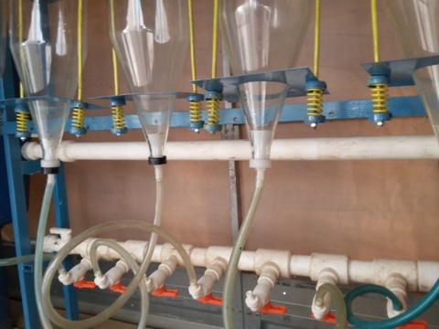

Рисунок 6 – Крепление колб Вейса к раме
За период эксплуатации мобильного инкубатория существенных поломок его оборудования не было. Незначительные подтеки воды в стыках во время работы инкубатория были в короткие сроки устранены. Разработанный нами мобильный инкубаторий легко прицепляется к автомобилю, устойчив при перевозке, не опрокидывается при передвижении, прост в эксплуатации. Все составные части мобильного инкубатория пригодны для ремонта и технического обслуживания. К достоинствам данного мобильного инкубатория следует также отнести минимальные разборочно-сборочные работы при смене места его дислокации.
Таким образом, предлагаемый мобильный инкубаторий для воспроизводства рыб позволит эффективно восполнять запасы аборигенных промысловых рыб естественных водоемов и сохранить экологический баланс водоемов.

3.2 Испытание инкубационного аппарата для инкубации оплодотворенной икры в полевых условиях

Развитие «зеленых» технологий предполагают, использование нетрадиционных источников энергии. Одним из перспективных направлений по разведению рыб в водоемах является разработка устройств, позволяющих инкубировать икру рыб непосредственно в реках с использованием естественной энергии течения воды. Эти устройства с искусственно оплодотворенной икрой размещают в водоемах. В связи с этим нами наряду с применением передвижного мобильного инкубатория, позволяющего производить искусственное размножение рыб, были проведены исследования с инкубационными аппаратами, располагаемыми непосредственно в водоеме.
На основании анализа работы существующих конструкций нами был разработан инкубационный аппарат новизна технического решения, которого признана изобретением и подтверждена патентом Республики Казахстан на полезную модель № 4633 «Устройство для инкубации икры рыб» (Рисунок Д.2) [38]. Схема устройства представлена на рисунке 7. Данный инкубационный аппарат устанавливается непосредственно в водоеме.
Инкубационный аппарат состоит из: диффузора 1, установленного на раме 2 с возможностью изменения угла наклона и высоты расположения; барабана 3, выполненного в виде цилиндра с боковой поверхностью, изготовленной из металлической сетки 7 и двух оснований из текстолита.
Основания жестко соединены между собой деревянными рейками-лопастями 5, покрытые тонким слоем поролона для предотвращения повреждения икринок. В одном из оснований имеется отверстие с плотно закрывающейся крышкой 8 для запуска в барабан икры рыб. Барабан 3 установлен на валу 9 и закреплен посредством подшипников скольжения на раме 6. Рама 6 выполнена с возможностью регулирования барабана по высоте. С наружной стороны по боковой поверхности барабана жестко установлены шесть лопастей 4. И наружные и внутренние лопасти расположены радиально.
Предлагаемый инкубационный аппарат работает следующим образом. Поток воды, захватываемый диффузором 1, проходит по его поверхности и за счет уменьшения по мере движения поперечного сечения поступает с увеличенной скоростью на наружные лопасти барабана 3, приводя его во вращательное движение. Внутренние лопасти 5 барабана захватывают икринки рыб, находящиеся внутри барабана вовлекая их в круговое движение. При этом течение воды, проходящее сквозь сетку 7 барабана «сбрасывает» икринки с внутренних лопастей, обеспечивая тем самым их нахождение во взвешенном состоянии внутри барабана при постоянном обмывании водой, что позволяет процесс инкубации икры максимально приблизить к естественным условиям. Покрытие внутренних лопастей барабана тонким слоем поролона способствует мягкому взаимодействию икринок с лопастями и, как следствие, предотвращает повреждение икринок во время их контакта с лопастями.
В предлагаемой конструкции инкубационного аппарата основной движущейся силой, приводящей барабан с икрой во вращательное движение, является поток воды, проходящий через диффузор и оказывающий давление на его наружные лопасти.
Таким образом, в предлагаемом устройстве икринки находятся в периодически взвешенном состоянии при постоянном обмывании водой, что позволяет инкубации максимально походить на естественный процесс и увеличить выход жизнестойких личинок при инкубации икры рыб за счет создания оптимальных условий инкубации.

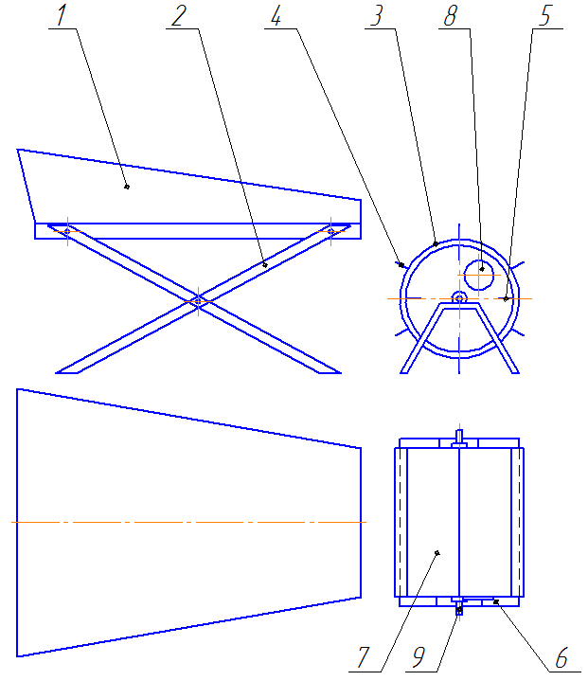

1 – диффузор, 2 – рама; 3 – барабан; 4 – лопасти; 6 – рама; 7 – металлическая сетка и два оснований из текстолита; 8 – отверстие барабана; 9 – подшипник скольжения

Рисунок 7 – Схема устройства для инкубации икры рыб

На рисунке 8 представлено в действии разработанное нами устройство для инкубации икры рыб.

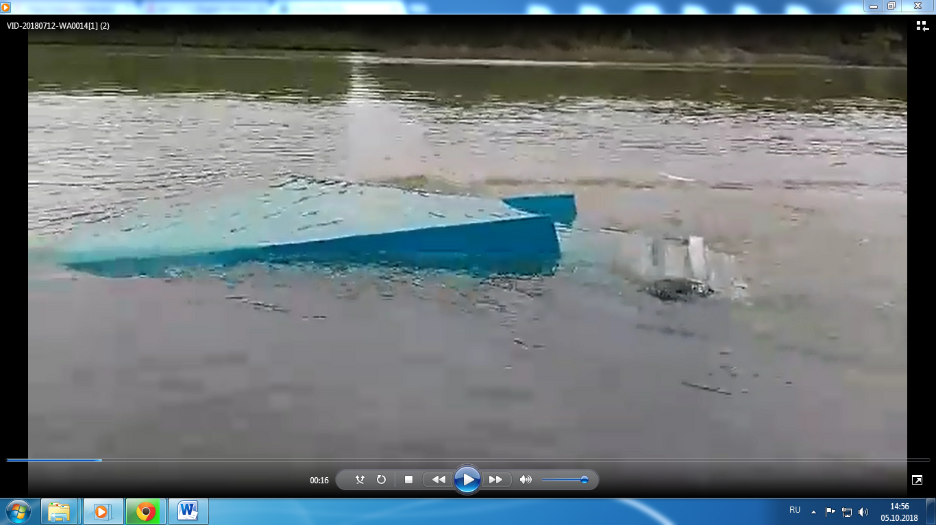

Рисунок 8 – Испытание инкубационного аппарата
С целью снижения металлоемкости и упрощения конструкции нами был разработан аппарат для инкубацииикры рыб новизна технического решения, которого признана изобретением и подтверждена патентом Республики Казахстан на полезную модель № 4792 «Аппарат для инкубации икры рыб» (Рисунок Д.3) [39]. Схема аппарата представлена на рисунке 9. Данный инкубационный аппарат устанавливается непосредственно в водоеме. Для привода, в движение рабочего органа которого также используется энергия движущейся воды в реке.
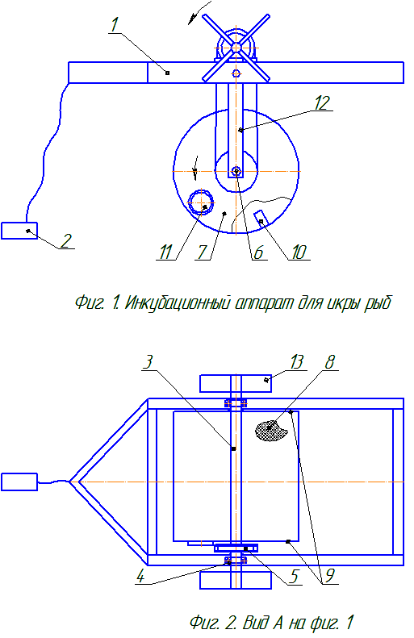

1 – плавучая рама; 2 – заякоривающий узел; 3 – ведущий вал; 4 – опоры; 5 – ременная передача; 6 – вал; 7 – барабан; 8 – перфорированная поверхность; 9 – основания;
10 – лопасти; 11 – съемная крышка; 12 – металлические пластины; 13 – пластины

Рисунок 9 – Конструктивная схема инкубационного аппарата

Аппарат для инкубации икры рыб состоит из: плавучей рамы 1, снабженной заякоривающим узлом 2; ведущего вала 3, установленного с двух сторон на опорах 4 к плавучей раме 1 и соединенного ременной передачей 5 с валом 6 барабана 7, представляющего собой цилиндрическую емкость с перфорированной боковой поверхностью 8 и двух оснований 9.
Основания жестко соединяются между собой с внутренней стороны барабана лопастями 10, покрытые эластичным материалом, например, поролоном. Одно из оснований выполнено с загрузочным отверстием для запуска в барабан икры рыб и снабжено съемной крышкой 11 с замками. Вал барабана устанавливается в отверстия металлических пластин 12, которые крепятся с двух сторон к плавучей раме 1 и служат опорами для вала барабана. На ведущем валу 3 с двух сторон жестко установлены лопасти 13.
На рисунке 10 представлен инкубационный аппарат в действии.

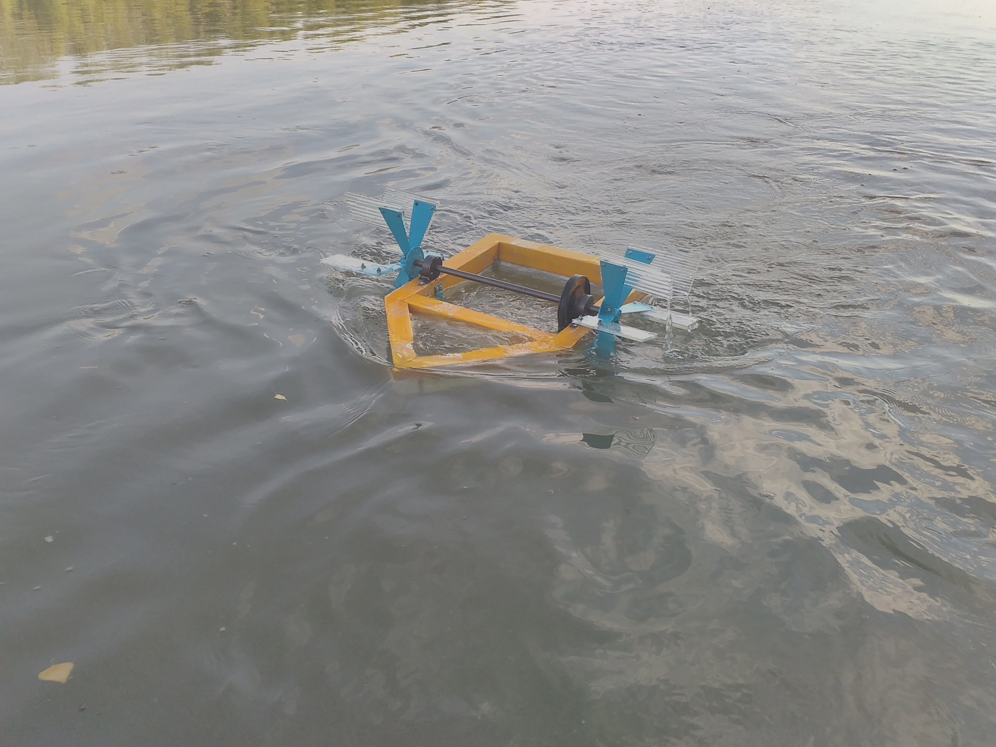

Рисунок 10 – Испытания инкубационного аппарата

Предлагаемый инкубационный аппарат работает следующим образом. Поток движущейся воды, воздействуя на лопасти 13, приводит ведущий вал 3 во вращательное движение вокруг своей оси. Ременная передача, соединяющая ведущий вал 3 с валом 6 приводит барабана 7 во вращательное движение. Внутренние лопасти 10 барабана захватывают икринки рыб, находящиеся внутри барабана вовлекая их в круговое движение. При этом течение воды, проходя сквозь перфорированную поверхность барабана «сбрасывает» икринки с внутренних лопастей по мере их продвижения в верхнюю часть барабана, обеспечивая тем самым их нахождение в периодически взвешенном состоянии внутри барабана при постоянном обмывании водой, что позволяет процесс инкубации икры максимально приблизить к естественным условиям. Покрытие внутренних лопастей барабана тонким слоем поролона способствует мягкому взаимодействию икринок с лопастями и, как следствие, предотвращает повреждение икринок во время их контакта с лопастями.
А ходе работы инкубационного аппарата оплодотворенная икра за счет вращения барабана находится в периодически взвешенном состоянии в условиях естественной среды, что благоприятно влияет на процесс инкубации икры рыб.
В результате проведенных нами экспериментальных исследований предлагаемым устройством для инкубации икры рыб и аппаратом для инкубации икры рыб при инкубировании оплодотворенной икры аборигенных видов рыб выход предличинок составил – 87… 89 %.

3.3 Основные естественные факторы, влияющие на естественный нерест сазана Урало-Каспийской популяции
3.3.1 Гидрологический режим реки Жайык (Урал)

Исследования показывают, что наблюдаются значительные колебания гидрологического режима реки Урал по годам. Снижение годового стока связывают с глобальным изменением климата, оказывающее отрицательное влияние на общую экосистему водоема, вследствие этого происходят, изменения в составе ихтиофауны. Некоторые исследователи многолетние колебания годового стока связывают с цикличностью, то есть они считают, что через определенное время сток реки восстановится.
В годы полноводья величина стока превышает среднее многолетние значения в 3-5 раз, в маловодья характеризуется крайне низким значением стока (рисунок 11).

Рисунок 11 – Объем водного стока реки Урал в период с 2001 по 2020 годы

Многолетние гидрологические данные показывают, что наибольшие значения водности приходились на период с 2001 по 2005 годы с наивысшей водностью в 2002 году до 14 км³. В 2005 году наблюдалось резкое падение годового стока с 11,6 км³ до 5,2 км³. С 2008 года среднегодовой сток реки не превышал 9 км³, наблюдалось постепенное снижение годового стока в пределах 8,96 км³ до 3,7 км³. Годовой сток реки в 2020 году по сравнению с 2019 годом несколько выше и составляла примерно 4 км³, что благоприятно повлияло на естественное размножение фитофильных рыб. В весенний паводок река частично залила старицы реки, фитофильные рыбы получили возможность, размножатся в благоприятных условиях.
В 2020 году мобильный инкубатор размещали возле старицы, температура воды в которой на несколько градусов превышало температуру в самом русле реки, что облегчало процесс искусственного инкубирования икринок.

3.3.2 Результаты гидрохимического анализа воды с естественного водоема

Гидрохимический режим водоема является одним из основных факторов, влияющих не только на физиологическое состояние, но и на процесс воспроизводства аборигенных видов рыб. Для оценки среды обитания рыб проведен гидрохимический анализ проб воды с мест естественного нерестилища и массового нагула в р. Урал близ Базартобинского с.о. Акжайыкского района Западно-Казахстанской области (рисунки 12, 13).

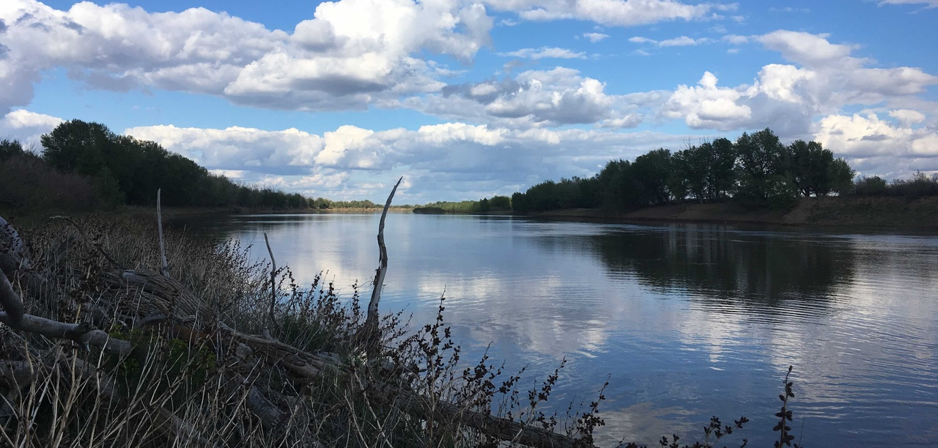
Рисунок 12 – Река Урал близ Базартобинского с.о. Акжайыкского района Западно-Казахстанской области
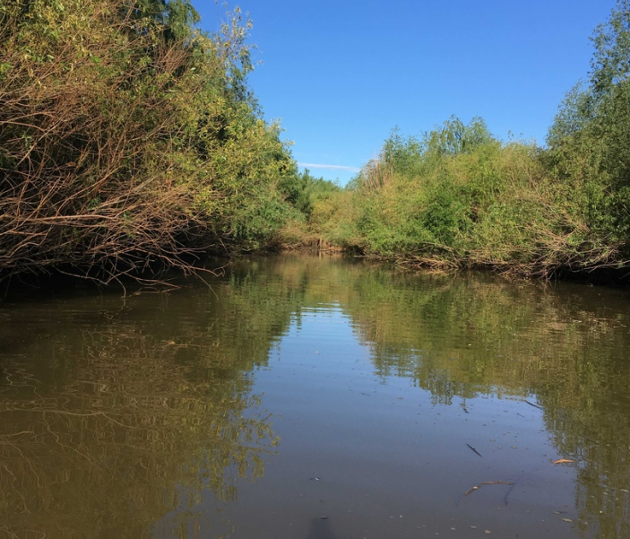
Рисунок 13 – Места естественного нерестилища и массового нагула рыб в реке Урал
Отбор проб для гидрохимического анализа воды производилось согласно методике взятия исходного материала из открытого водоема с поверхностных и глубинных слоев исследуемых участков. Отобранные пробы воды наливали в чистые полиэтиленовые бутылки, объемом 1 л. Далее была проведена подготовка проб воды для хранения, с использованием консерваторов, таких как серная кислота (H₂SO₄) из расчета 1 мл на 1 воды, азотная кислота (HNO₃) – 5 мл на 1 воды, хлороформ (CHCl₃) 3 мл на 1 л воды. Анализ воды был проведен общепринятыми методами, в результате которого получены данные по основным гидрохимическим показателям, представленные в таблице 1.
По результатам проведенного гидрохимического анализа проб воды с поверхностных и глубинных слоев в местах расположения естественных нерестилищ и массового нагула установлено, что по величине водородного показателя исследуемые образцы вод оценены как – нейтральная, по степени минерализации – пресная. Полученные показатели сухого остатка, не превышающие предельно-допустимую концентрацию, указывают на пресноводность р. Урал в исследуемых участках. Анионно-катионный состав находится в пределах допустимых значений.
Из числа выявленных отклонений от ПДК основных показателей воды для рыбохозяйственных водоемов, по результатам гидрохимического анализа стоит отметить снижение уровня рН до 5,3, увеличение мутности и перманганатной окисляемости на 22,1-25,3 % и 52,3-65,4 % соответственно. Данные отклонения обусловлены повышенным содержанием в воде гуминовых веществ, фульвокислоти др. в период весеннего паводка.

Таблица 1 – Результаты гидрохимического анализа проб с естественных нерестилищ и массового нагула рыб в реке Урал в весенний период 2020 года
Показатели воды | Пробы |  |  |  |  |  |  | ПДК*
Показатели воды | Поверхностный слой |  |  | Глубинный слой |  |  | Без консервации | ПДК*
Консервант | H₂SO₄ | HNO₃ | CHCl₃ | H₂SO₄ | HNO₃ | CHCl₃ | Без консервации | ПДК*
pH | 2,05 | 1,63 | 5,3 | 2,2 | 1,8 | 5,29 | 5,72 | В пределах 6,0-9,0
Нитриты, мг/дм³ | 0,013 | 0,032 | 0,174 | 0,009 | 0,024 | 0,121 | 0,230 | 3,0
Ионы аммония, мг/дм³ | 0,2 | 0,3 | 1,4 | 2,0 | 0,1 | 1,8 | 2,3 | 2,0
Нитраты, мг/дм³ | 0 | 0,6 | 0 | 0 | 1,5 | 0,1 | 0 | не более 45,0
Кальций, мг/дм³ | 40 | 80 | 40 | 30 | 60 | 50 | 70 | не нормируется
Общая жесткость, мг-экв/дм³ | 4,5 | 3,5 | 5,5 | 6,5 | 5 | 6,8 | 7,0 | не более 7,0 (10,0)
Магний, мг/дм³ | 14,8 | 17,2 | 15,3 | 16,1 | 16,8 | 15,8 | 19,9 | не нормируется
Хлориды, мг/дм³ | 75,1 | 86,0 | 89,2 | 65,3 | 72,4 | 88,1 | 77,9 | Не более 350
Перманг. окисляемость, мг/дм³ | 7,5 | 7,7 | 7,8 | 8,2 | 8,0 | 8,7 | 8,5 | 5,0
Сульфаты, мг/дм³ | 89,7 | 95,0 | 95,4 | 91,0 | 79,2 | 81,7 | 99,6 | 500
Сухой остаток , мг/дм³ | 560 | 588 | 579 | 680 | 663 | 684 | 692 | Не более 1000 (1500)
Мутность , мг/ дм³ | 2,1 | 2,4 | 2,3 | 2,7 | 2,0 | 2,5 | 2,3 | Не более 1,5(2)
Карбонаты , мг/дм³ | н.о** | н.о | н.о | н.о | н.о | н.о | н.о | не нормируется
Гидрокарбонаты, мг/дм³ | 250 | 210 | 296 | 257 | 234 | 288 | 305 | не нормируется
Фосфаты, мг/дм³ | 0,15 | 0,17 | 0,26 | 0,14 | 0,15 | 0,31 | 0,35 | 3,5
*ПДК - по СанПиН № 209 от 16.03.2015 г.;
**н.о. – не обнаружены.

3.4 Рыбоводно-физиологическая оценка производителей сазана Урало-Каспийской популяции

Лов производителей сазана Урало-Каспийской популяции с целью искусственного воспроизводства и инкубирования в мобильном инкубаторе, производили в весенний нерестовый период 2020 года в сельском округе Базартобе, Акжайыкского района, Западно-Казахстакой области, в старицах реки Жайык (Урал).
Заготовку производителей осуществляли с помощью невода и ставных сетей (рисунок 14). Выловленных производителей сазана отделяли по экстерьерным качествам и половым признакам, затем отсаживали специально подготовленные садки, размещенные в водоеме.

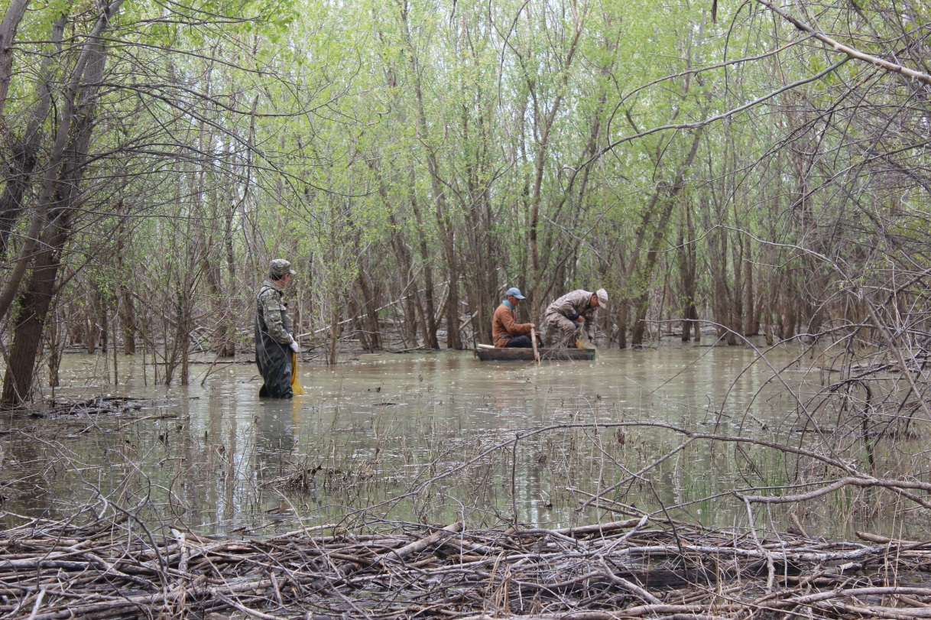

Рисунок 14 – Отлов производителей сазана с помощью ставных сетей

Биологический анализ производителей 2020 года выявил значительную разнородность маточного стада по размерно-возрастному составу (таблица 2).

Таблица 2 – Биологическая характеристика самок сазана в нерестовой кампании 2020 год
№ п/п | Параметры производителей | Самки сазана
1 | Количество рыб, n | 15
2 | Возраст рыб | 6+ - 9+
3 | Масса Р, кг | 1,44-2,65
4 | Длина L, см | 46,86±3,12
5 | Длина l, см | 39,14±4,18
6 | Высота тела H, см | 13,70±2,45
7 | Коэффициент упитанности К _{у(ф)} | 1,63
8 | Рабочая плодовитость, тыс. штук | 118,64±45,25
9 | Относительная рабочая плодовитость, тыс. штук | 70,619

Из таблицы 2 видно, что возраст производителей колеблется в пределах от 6+ до 9 +. Масса (Р) от 1,44 кг до 2,65 кг. Средняя абсолютная длинна (L), см - 46,86±3,12, длина по Смиту (l), см – 39,14±3=4,18. Наибольшая высота тела (Н), см - 13,70±2,45. Коэффициент упитанности К_{у (ф)} – 1,63. Рабочая плодовитость, тыс. штук - 118,64±45,25. Относительная рабочая плодовитость, тыс. штук – 70,619.
Важным индикатором позволяющим оценить физиологическое состояние производителей сазана, являются показатели состава крови. Доказано, что уровень гемоглобина в крови самок взаимосвязан с рабочей плодовитостью, упитанностью и диаметром овулировавших икринок.
От каждого возрастного класса производителей сазана были отобраны пробы крови для изучения состава (таблица 3).

Таблица 3 – Сводные данные морфолого-биохимических показателей крови производителей сазана
Показатели (n=4) | Значения
Показатели (n=4) | X̅ ± m_{x̅} | σ | Сv, %
Гемоглобин, г/л | 89±22 | 22,65 | 24,85
Белок, г/л | 20,4±6,85 | 8,58 | 42,38
Глюкоза, ммоль/л | 2,44±0,19 | 0,22 | 9,35
Холестерин, ммоль/л | 2,25±0,12 | 0,11 | 5,45
Триглицерид, ммоль/л | 1,04±0,55 | 0,72 | 68,56
Примечание: Х ± х - среднее значение и среднее линейное отклонение, σ - среднее квадратическое отклонение, Сv - коэффициент вариации

Данные таблицы 3 показывают, что концентрация гемоглобина высокая и составила в среднем 89 г/л, концентрация белка (20,4 г/л), холестерина (2,25 ммоль/л) и триглицерида (1,04 ммоль/л) находились в среднем уровне, это говорит о том, что производители подошли к нересту в оптимальном состоянии. Таким образом, установлено, что производители сазана по морфолого-биохимическому составу крови соответствуют здоровым производителям.
Рыбоводно-биологическая характеристика производителей сазана за исследуемый период с 2018 года по 2020 год приведена в таблице 4.

Таблица 4 – Рыбоводно-биологическая характеристика производителей (самок) сазана Урало-Каспийской популяции
Параметры производителей | Самки сазана
Параметры производителей | 2018 | 2019 | 2020
1 | 2 | 3 | 4
Количество рыб, n | 20 | 19 | 25
Возраст рыб | 5 - 8 | 6 - 12 | 6+ - 9+
Масса Р, кг | 3,86±0,28 | 7,1±1,62 | 1,68
Длина L, см | 66,4±2,16 | 79,15±3,41 | 46,86±3,12
Длина l, см | 59,5±6,42 | 70,35±3,15 | 39,14±4,18
Коэффициент упитанности К _{у(ф)} | 1,83 | 2,03 | 1,63
Рабочая плодовитость, тыс. штук | 325,62±76,55 | 521,30±64,38 | 118,64±45,25
Относительная рабочая плодовитость, тыс. штук | 84,35 | 73,42 | 70,61

Данные таблицы 4 показывают, что нерестовое стадо сазана состоит в основном из производителей возрастом от 5 до 12 лет. В результате анализа нерестового стада за весь период исследований установлено, что половое соотношение в начале хода - в пользу самцов в конце - преобладают самки. В весовом соотношении самки крупнее самцов. Коэффициент упитанности в среднем варьировался от 1,5 до 2,13. Наименьшая средняя масса производителей отмечалась в 2020 году 1,68 кг, что в 4,2 раз меньше чем средние размеры производителей 2019 года.
Одним из важных рыбоводных показателей является, относительная рабочая плодовитость. Сравнительна, высокая относительная рабочая плодовитость наблюдается у производителей 2018 года, при средней массе 3,86 кг относительная рабочая плодовитость составила 84,35 тысяч штук, что на 19,45 % больше чем показатель 2020 года. Если суммировать данные по всем годам наблюдений, средняя относительная рабочая плодовитость составляет 76,12 тысячи штук.
Возрастной состав нерестового стада производителей колеблется по годам, и в разные годы основной возрастной состав производителей меняется. Нерестовое стадо сазана состоит из производителей возрастом от 5 до 12 лет, соотношение полов 1:1,5 в пользу самцов. Средний коэффициент упитанность производителей по Фультону составляет 1,83.

3.5 Стимулирование созревание половых продуктов у производителей с применением синтетических и гипофизарных препаратов

После подготовительных работ самок сазана разделили на 3 группы. Первую группу инъецировали препаратом «Нерестин-6А» градуально в соотношении 20:80. Проводили предварительную и разрешающую инъекцию самкам, с интервалом в 12 часов. Общая доза препарата по рекомендации составила 0,25 мл/кг веса самки. Вторую группу инъецировали гипофизом сазана в соотношении 20:80, общая доза препарата составила 3 мг/кг. Соответственно, как и в первой группе, проводили предварительную и разрешающую инъекцию самкам, с интервалом в 12 часов. Третью группу инъецировали комбинированно в соотношении 20:80, предварительную инъекцию проводили «Нерестином-6А» в дозировке 0,25 мл/кг, разрешающую инъекцию проводили гипофизом карпа в количестве 3 мг/кг.
Самцов инъецировали гипофизом карпа в дозировке 2 мг/кг один раз во время проведения самкам второй инъекции. Развитие половых продуктов самцов более равномерное, объем эякулята варьировался в зависимости от возраста и массы в пределах 4-8 мл (рисунок 15).
Икру оцеживали в тени, не допуская попадания прямых солнечных лучей. Полученная овулировавшая неоплодотворенная икра в ходе визуальной оценки имеет следующие признаки: окраска – желтая, консистенция – густая (рисунок 16).
Результаты проведенного эксперимента приведены в таблице 5.
Первую партию икры получили от особи II группы, икра была текучая, визуально было видно, что икра перезревшая. В течение 2 часов остальные особи II – группы отдали икру. Анализ результатов опыта по III – группе показал, что в намеченное время 80 % самок отдали икру и качество икры визуально хорошие, только одна самка (20 %) отдала икру после инъекции через 26 часов. Задержка не повлияла на качество икры. Результаты I группы показывают, что большинство самок отдали икру с задержкой, одна самка не отреагировала на инъекцию и не отдала икру.
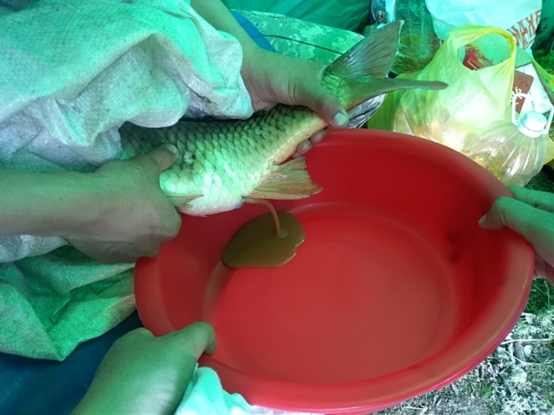
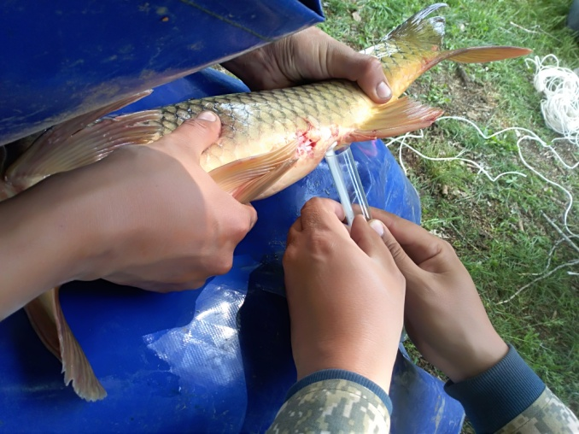
Рисунок 15 – Взятие спермы у самца Рисунок 16 – Отцеживание икры у самки

Таблица 5 – Результаты получения икры самок сазана с помощью различных схем стимулирования
№ | Наименование группы | n | Масса рыбы, кг (среднее) | Рабочая плодовитость, тыс.штук | Относительная рабочая плодовитость, тыс. штук | Количество созревших самок, %
 |  |  |  |  |  | с 20 до 24 часа | с 24 до 27 часа | Не отдавшие икру самки
1 | I-группа | 5 | 3,45±0,210 | 65,7±7,5 | 228,85±23,4 | 20 | 60 | 20
2 | II-группа | 5 | 3,85±0,155 | 69,4±5,3 | 268,25±18,3 | 100 | - | -
3 | III-группа | 5 | 3,55±0,180 | 73,4±4,9 | 262,65±14,6 | 80 | 20 | -

Таким образом, хорошие результаты показали самки II и III группы, то есть с применением гипофиза и с комбинированным применением «Нерестин-6А» и гипофиза. По качеству икры и рабочей плодовитости результаты III группы («Неретин-6А» и гипофиз) по сравнению со II группой оказались выше, по показателю рабочей плодовитости на 5,7 %.

3.6 Изучение оптимальных способов осеменения и обесклеивания икры при искусственном воспроизводстве в условиях мобильного инкубатория

В рыбоводной практике используют несколько методов осеменения, среди которых выделяют основные: мокрый, полусухой и сухой метод. Каждый метод осеменения применяется для определенных видов рыб.
При мокром методе в начале к полученной икре добавляют воду, после вносят сперму и проводят осеменение. В частности, мокрый метод применяют для осеменения африканского клариевого сома [40].
При полусухом методе проводится предварительное разведение полученной спермы водой, в результате полученную смесь смешивают с икрой для последующего осеменения. Наиболее распространен полусухой метод. В исследованиях, проводимых на производителях осетровых видов рыб [41]. Также используется двухтактное осеменение икры осетровых рыб [42].
Сухой метод наиболее применим для производителей лососевых, карповых рыб, так как у данных видов рыб сперматозоиды после активации водой теряют активность. Поэтому при осеменении сухим методом к полученной икре вносят сперму и перемешивают, а затем добавляют воду [27, 43].
При проведении осеменения икры аборигенных промысловых рыб в полевых условиях посредством мобильного инкубатория использовали сухой способ, при котором к полученной икре от самок сазана, вносили сперму нескольких самцов и перемешивали плавными движениями рук, затем добавляли воду, тем самым завершая процесс оплодотворения. Также использовали полусухой способ, а также двухтактное осеменение при котором по истичению 50-60 секунд проводится повторное осеменение икры.Полученные результаты процента оплодотворения икры сазана предствлены в таблице 6.

Таблица 6 – Результаты процента оплодотворения икры сазана при осеменении несколькими методами
Наименование | Способ осеменения
Наименование | Сухой | Полусухой | Двухтактный
Процент оплодотворения икры сазана, % | 75 | 65 | 70

Из таблицы 6, видно, что наиболее эффективенсухой способ осеменения. При искусственном воспроизводстве в условиях мобильного инкубатория, процент оплодотворения икры сазана сухим способом составил 75 %, двухтактном осеменении –
70 %, полусухом – 65 %.
Оплодотворенную икру обесклеивали при помощи обезжиренного молока и водной суспензии талька в колбах аппарата «Вейса». Время обесклеивания составляло от 40 до 50 минут в результате проведения интенсивного барботажа. Затем икру процеживали и отмывали водой. В результате сравнительного анализа обесклеивателя, определено, что два метода обладают эффективностью обесклеивания оплодотворенной икры. Обесклеивание оплодотворенной икры при помощи обезжиренного молока происходит за счет образования капельками жира «капсулы» препятствующей склеиванию икринок. При использовании талька оплодотворенная икра смешивается в толще воды с частицами талька и за счет образования талькового слоя на поверхности оплодотворенной икры происходит процесс обесклеивания. Таким образом, два метода обесклеивания являются эффективными, но при использовании в полевых условиях наиболее практично при транспортировке на длительные расстояния использовать тальк.
Обесклеенную икру инкубировали в мобильном инкубаторе в колбах аппарата «Вейса», в среднем период инкубации до выхода предличинок из оболочки составил 2-3 суток. Результаты проведенных исследований влияния температурного режима оплодотворенной икры на длительность выхода предличинок представлены в таблице 7.

Таблица 7 – Результаты влияния температуры воды при инкубации оплодотворенной икры на сроки выхода предличинок
Наименование | Температура воды, ^{о}С | Время с момента оплодотворения икры, час
Выход предличинок | 18-20 | 68-84
Выход предличинок | 22-24 | 56-72

Таким образом, в результате проведенных исследований определено что, наблюдается прямая зависимость срока выхода предличинок сазана от температуры воды при инкубации в колбах аппарата «Вейса». При значениях температуры воды в переделах 18-20° С выход предличинок наблюдался через 68-84 часа после оплодотворения икры, при значениях температуры воды 22-24° С сроки выхода предличинок заметно сокращаются до 56-72 часов с момента оплодотворения по сравнению с температурным режимом 18-20° С. В среднем разница во времени выхода предличинок между представленными температурными режимами составила 12 часов.
Во время инкубации были созданы оптимальные условия в инкубационных аппаратах мобильного инкубатория, растворенный кислород в воде поддерживался в приделах 8-9 мг/л, температура 21-22° С. Таким образом, были исключены негативные факторы, которые могли бы замедлить, или же привести к гибели эмбрионов сазана в период инкубации.

3.7 Биотехника подращивания и кормления молоди аборигенных промысловых рыб в условиях мобильного инкубатория

После выклева личинок, большая часть была выпущена в естественную среду обитания, оставшуюся часть личинок перевезли в специальных полиэтиленовых пакетах в рыбоводный комплекс, оснащенный УЗВ. Личинок выдерживали в течение 12 суток в бассейнах УЗВ, кормили живыми кормами Артемия салина. При оптимальных условиях за 10-12 суток личинки достигли массы 28-30мг. Достигнув такой массы личинки устойчивы к хищным беспозвоночным, способны потреблять все формы зоопланктона, в том числе и циклопов.
Подращенная молодь сазана в условиях УЗВ массой 27-30 мг для дальнейшего выращивания была зарыблена в пруды, часть была оставлена для формирования ремонтно-маточного поголовья в условиях УЗВ (рисунок 17). Плотность посадки составила 50-60 тыс. шт/га.
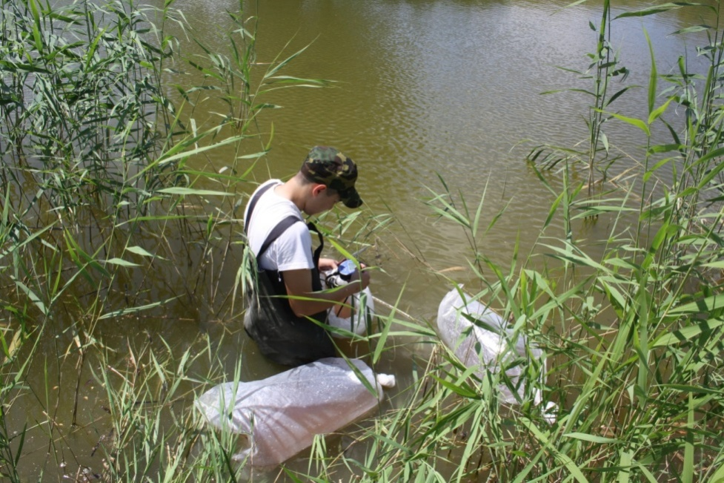
Рисунок 17 – Зарыбление пруда молодью сазана

В период выращивания в течение вегетационного периода, проводили контрольный лов каждые 10-15 суток, отслеживая динамику роста и развития молоди. По данным контрольных ловов установлено, что коэффициент упитанности молоди в сентябре составила 2,2, в октябре 2,4, это указывает на то, что молодь за время вегетационного периода активно питалась.
Таким образом, на основании результатов исследований можно сделать вывод, что рыбопосадочный материал, полученный с применением мобильного инкубатория жизнестойкий, и характеризуется высокой выживаемостью. С использованием данного рыбопосадочного материала, формируется ремонтно-маточное поголовье сазана в регулируемых условиях (УЗВ).
Осенью выращенная молодь в прудах была выпущена в естественную среду обитания в водоемы ИП «Ая-Т», акт зарыбления прилагается (Приложение Ж).

ЗАКЛЮЧЕНИЕ

По результатам исследований сконструирован мобильный инкубаторий на базе автомобильного прицепа, позволяющий эффективно восполнять запасы аборигенных промысловых рыб естественных водоемов и сохранить экологический баланс водоемов.
В соответствии с разработанной технологической блок-схемой мобильного инкубатория на базе автомобильного прицепа, расширяются возможности расположения инкубатория непосредственно вблизи водоема, что исключает затраты на транспортировку отловленных рыб в лаборатории по искусственному воспроизводству.
При инкубации икры посредством использования разработанных инкубационных аппаратов используются альтернативные источники энергии, как энергия движущейся воды.
В результате анализа нерестового стада за весь период исследований установлено, что половое соотношение в начале хода-в пользу самцов в конце - преобладают самки, в весовом соотношении самки крупнее самцов. Коэффициент упитанности в среднем варьировался от 1,5 до 2,13. Наименьшая средняя масса производителей отмечалась в 2020 году 1,68 кг, что в 4,2 раз меньше чем средние размеры производителей 2019 года.
По результатам биохимических исследований крови производителей рыб определено, что концентрация гемоглобина высокая и составила в среднем 89 г/л, концентрация белка (20,4 г/л), холестерина (2,25 ммоль/л) и триглицерида (1,04 ммоль/л) находились в среднем уровне, это говорит о том, что производители подошли к нересту в оптимальном состоянии.
По результатам проведенного гидрохимического анализа проб воды с поверхностных и глубинных слоев в местах расположения естественных нерестилищ и массового нагула установлено, что по величине водородного показателя исследуемые образцы вод оценены как – нейтральная, по степени минерализации – пресная. Выявлены отклонения от ПДК основных показателей воды для рыбохозяйственных водоемов. По результатам гидрохимического анализа стоит отметить снижение уровня рН до 5,3, увеличение мутности и перманганатной окисляемости на 22,1-25,3 % и 52,3-65,4 % соответственно.
Результаты сравнительного анализа различных схем стимулирования половых продуктов производителей рыб показали хорошие результаты у самок II и III группы. То есть с применением гипофиза и с комбинированным применением «Нерестин-6А» и гипофиза. По качеству икры и рабочей плодовитости результаты III группы («Неретин-6А» и гипофиз) по сравнению со II группой оказались выше, по показателю рабочей плодовитости на 5,7 %.
По результата сравнительного анализа способов осеменения икры карповых рыб наиболее эффективеным является сухой способ при искусственном воспроизводтве в условиях мобильного инкубатория. Оплодотворение икры сазана при осеменении сухим способом составил 75 %, двухтактном – 70 %, полусухом – 6 5%.
В результате искусственного воспроизводства большая часть личинок была выпущена в естественную среду обитания, оставшуюся часть перевезли в рыбоводный комплекс, оснащенный УЗВ. Личинок выдерживали в течение 12 суток в бассейнах УЗВ, кормили живыми кормами Артемия салина. При оптимальных условиях за 10-12 суток личинки достигли массы 28-30 мг.
Подращенная молодь сазана в условиях УЗВ массой 27-30 мг для дальнейшего выращивания была зарыблена в пруды. Плотность посадки составила 50-60 тыс. шт/га.

СПИСОК ИСПОЛЬЗОВАННЫХ ИСТОЧНИКОВ

1 Куликов Е.В., Исбеков К.Б., Асылбекова С.Ж. Нахождение коэффициентов изъятия для популяций рыб, достигших критических значений биомассы промыслового запаса // Вопросы рыболовства. – 2016. – № 17(3). – С. 368-373.
2 Villéger S. Functional ecology of fish: current approaches and future challenges // Aquat Sci. – 2017. – N 79. – P. 783-801.
3 Руденко Г.П. Вопросы регулирования промысла на примере судака Sanderlucioperca из южной части Ладожского озера // Вопросы рыболовства. – 2018. – № 19 (2). – С. 226-237.
4 Куликов Е.В., Исбеков К.Б., Асылбекова С.Ж. Разработка нормативов промыслового усилия для регулирования рыболовства в водоемах Казахстана // Вопросы рыболовства. – 2019. – № 20 (2). – С. 206-215.
5 Туменов А.Н., Сариев Б.Т., Бакиев С.С. Результаты весеннего мониторинга ихтиофауны и рыбопродуктивности Донгелекского водохранилища // Наука и образование. – 2019. – №3 (56). – С. 197-202.
6 Куанышева Г.А., Канбетов А.Ш., Сокольский А.Ф. Исследование современного состояния ихтиофауны Каспийского моря // Евразийский Союз Ученых. – 2015. – № 7-6 (16). – С. 114-117.
7 Ким А.И., Асылбекова С.Ж., Кадимов Е.Л. Исследование естественного воспроизводства рыб реки Урал в Западно-Казахстанской области Республики Казахстан // Вестник Астраханского государственного технического университета. Серия: Рыбное хозяйство. – 2018. – № 4. – С. 39-45.
8 Tumenov A.N. The current state of natural reproduction and prospects of artificial reproduction of European carp of the Urals-Caspian population in the middle reaches of the Ural river // Ecology, Environment and Conservation Journal Papers. –2019. – N4. – P. 1865-1870.
9 Bukola D. Consequences of Anthropogenic Activities on Fish and the Aquatic Environment // Poult Fish Wildl Sci. – 2015. – N 138. – P. 1-12.
10 Aghilinejhad S.M. What are the drivers of the occurrence of illegal fishing and conservation barriers of sturgeons in the Caspian Sea // Aquatic Conservation-marine and Freshwater Ecosystems. – 2018. – N. 28. – P. 690-701.
11 Assylbekova S. Evaluation of the habitat state of the Zhaiyk River ichthyofauna in modern conditions and its influence on the impacts of anthropogenic factors // Eurasian Journal of Biosciences. – 2020. – N 1. – P. 467-473.
12 Крайнюк В.Н., Асылбекова С.Ж. Линейно-весовые соотношения у щуки EsoxluciusL., 1758 (Esocidae) из водохранилищ канала им. К. Сатпаева // Вестник Астраханского государственного технического университета. Серия: Рыбноехозяйство. – 2015. – № 3. – С. 33-43.
13 Barneche D. Fish reproductive-energy output increases disproportionately with body size // Science. – 2018. – N 360. – P. 642-645.
14 McBride R. Energy Acquisition and Allocation to Egg Production in Relation to Fish Reproductive Strategies // Fish and fisheries. – 2015. – N 16. – P. 23-57.
15 VanOverzee H.M.J., Rijnsdorp A.D. Effects of fishing during the spawning period: implications for sustainable management // Rev Fish Biol Fisheries. – 2015. – N 25. – P. 65-83.
16 Бадрызлова Н.С., Федоров Е.В., Койшыбаева С.К., Асылбекова С.Ж. Доместикация разновозрастных особей, получение потомства и выращивание сеголеток судака в рыбоводном хозяйстве Алматинской области Казахстана // Вестник Астраханского государственного технического университета. Серия: Рыбное хозяйство. – 2018. – № 3. – С. 78-88.
17 Левашина Н.В., Иванов В.П. Плодовитость леща (AbramisbramаLinnaeus, 1758) дельты Волги // Вестник Астраханского государственного технического университета. Серия: Рыбное хозяйство. – 2018. – № 2. – С. 49-61.
18 Фисенко С.В., Бочковар А.С., Старцев А.В. Оценка промыслового вылова рыб семейства карповых (Cyprinidae) в Азово-Донском бассейне // Молодой исследователь Дона. – 2016. – № 2. – С. 72-77.
19 Бурлаченко И.В., Яхонтова И.В. Рыбоводные технологии в искусственном воспроизводстве: современное состояние, проблемы, решения // Труды ВНИРО. – 2015. – № 153. – С. 137-153.
20 Ходоревская Р.П., Некрасова С.О. Современное состояние и перспективы воспроизводства водных биологических ресурсов для промышленной аквакультуры в Астраханской области // Вестник Астраханского государственного технического университета. Серия: Рыбное хозяйство. – 2019. – № 3. – С. 107-116.
21 Залепухин В.В. Разнокачественность производителей карповых рыб и ее роль в формировании биологических ресурсов // Вестник Астраханского государственного технического университета. – 2008. – № 3. – С. 39-42.
22 Залепухин В.В. Репродуктивная изменчивость карповых рыб, выросших в различных экологических условиях Нижней Волги // Вестник Астраханского государственного технического университета. – 2006. – № 3. – С. 52-58.
23 Исбеков К.Б., Куликов Е.В., Асылбекова С.Ж. К вопросу зарыбления водоемов Казахстана качественным рыбопосадочным материалом ценных видов рыб // Вестник Астраханского государственного технического университета. Серия: Рыбное хозяйство. – 2018. – № 2. – С. 7-14.
24 Туменов А.Н. Искусственное воспроизводство аборигенных промысловых рыб в полевых условиях посредством мобильного инкубатора // Международный научно-исследовательский журнал. – 2018. – № 10-1 (76). – С.91-96.
25 Шаповалов М.Е., Королева В.П. Сроки нереста, плодовитость и воспроизводительная способность некоторых видов рыб оз. Ханка // Известия ТИНРО (Тихоокеанского научно-исследовательского рыбохозяйственного центра). – 2013. – №175. – С. 69-92.
26 Гербильский Н.Л. Метод гипофизарных инъекций и его роль в рыбоводстве // Гормональная стимуляция полового цикла рыб в связи с задачами воспроизводства рыбных запасов: Труды ВНИРО. – 1975. – Т. 111. – С. 7-22.
27 Булавин Е.Ф. Сравнительная рыбоводно-биологическая характеристика развития икры и личинок сазана и карпа при заводском воспроизводстве // Universum: химия и биология. – 2017. – № 5 (35). – С. 4-8.
28 Правдин, И.Ф. Руководство по изучению рыб (преимущественно пресноводных) Четвертое издание переработанное и дополненное. – М.: Пищевая промышленность, 1966. – 372 с.
29 Козлов В.И., Абрамович Л.С. Краткий словарь рыбовода. – М.: Россельхозиздат, 1982. – 160 с.
30 Залепухин В.В. Физиолого-биохимическая картина крови карповых рыб в процессе получения икры после экзогенного стимулирования созревания // Вестник АГТУ. – 2005. – № 3(26). – С. 104-111.
31 Реймерс Н.Ф., Экология. Теории, законы, правила, принципы и гипотезы. – М.: Россия молодая, 1994. – 367 с.
32 Дгебаудзе Ю.Ю. Экологические закономерности изменчивости роста рыб. – М.: Наука, 2001. – 276 с.
33 Богерук А.К. Биотехнологии в аквакультуре: теория и практика. – М.: ФГНУ «Росинформагротех», 2006. – 232 с.
34 Волкова А.Ю., Хуобонен М.Э. Искусственное воспроизводство рыб. Методические рекомендации. – Пермь: ПерГУ, 2014. – 37 с.
35 Peterson D.L., Vecsei P., Jennings C.A. Ecology and biology of the lake sturgeon // A synthesis of current knowledge of a threatened North American Acipenseridae: Reviews in Fish Biology and Fisheries. – 2007. – N 17, – P. 59-76.
36 Sutherland, J.L. A portable freshwater closed-system fish egg incubation system / J.L. Sutherland, A. M. Bruce, W. K. Gregory, F. R. Edward, D. A. Jeffrey, M. Glen Black // North American Journal of Aquaculture. – 2014. – N 76. – P. 391–398.
37 Туменов А.Н., Сергалиев Н.Х., Джапаров Р.Р., Шадьяров Т.М., Сариев Б.Т. Мобильный инкубатор для воспроизводства рыб. Патент на полезную модель Республики Казахстан. – №4749. – 2020.
38 Туменов, А.Н., Джапаров, Р.Р., Шадьяров, Т.М., Сариев,Б.Т., Габдуллина, А.Т. Устройство для инкубации икры рыб. Патент на полезную модель Республики Казахстан. – №4633. – 2020.
39 Туменов А.Н., Джапаров Р.Р., Шадьяров Т.М., Сариев Б.Т., Аппарат для инкубации икры рыб. Патент на полезную модель Республики Казахстан. – №4792. – 2020.
40 Kareem Ajani O.K., Akintunde E., An M., Oduntan O. Effect of Different Fertilization and Egg De-adhesion Methods on Hatching and Survival of Clariasgariepinus (Burchell 1822) // Journal of Fisheries Sciences. – 2017. – N 11. – P. 102-117.
41 Матишов Г.Г., Матишов Д.Г., Пономарёва Е.Н., Сорокина М.Н., Казарникова А.В., Коваленко М.В. Основы осетроводства в условиях замкнутого водообеспечения для фермерских хозяйств. – Ростов-на-Дону: ЮНЦ РАН, 2008. – 112 с.
42 Чебанов М.С., Галич, Е.В. Руководство по искусственному воспроизводству осетровых рыб. – Анкара: ФАО, 2013. – 325 с.
43 Пономарев С.В., Бабак С.А. Опыт выращивания тихоокеанских лососей: нерки и чавычи на Малкинском ЛРЗ Камчатской области // Вестник Астраханского государственного технического университета. – 2007. – №1, – С.164-167.

ПРИЛОЖЕНИЕ А
Список опубликованных работ за 2018-2020 годы

Список опубликованных работ за 2018 год
Статьи, опубликованные в ближнем зарубежье:
1 Туменов А.Н., Сариев Б.Т., Джапаров Р.Р., Шадьяров Т.М., Бакиев С.С. Искусственное воспроизводство аборигенных промысловых рыб в полевых условиях посредством мобильного инкубатора // Международный научно-исследовательский журнал. - Российская Федерация, г. Екатеринбург, 2018. - № 10 (76). - С. 91-97.DOI:
Статьи, опубликованные в изданиях, признанных Комитетом по надзору и аттестации в сфере образования и науки МОН РК:
1 Туменов А.Н., Сариев Б.Т., Габдуллина А.Т., Шадьяров Т.М. Мобильді инкубатор арқылы жергілікті балықтарды жасанды көбейту тәжірибесі // Ғылым және білім ЗКАТУ им. Жангир хана. Уральск, – 2018. - № 3 (52). - С 172-178.

Список опубликованных работ за 2019 год
Статьи, опубликованные в дальнем зарубежье:
1 Tumenov A. N., Sariyev B. T., Shadyarov T. M., Gabdullina A. T., Bakiyev S. S. The Current State of Natural Reproduction and Prospects of Artificial Reproduction of European Carp of the Urals-Caspian Population in the Middle Reaches of the Ural River // Ecology, Environment and Conservation. - 2019. – No. 25 (4). – P. 1865-1870. Процентиль по CiteScore в базе Scopus 15.
Статьи, опубликованные в изданиях, признанных Комитетом по надзору и аттестации в сфере образования и науки МОН РК:
1 Туменов А.Н., Сариев Б.Т., Бакиев С.С. Результаты весеннего мониторинга ихтиофауны и рыбопродуктивности Донгелекского водохранилища // Ғылым және білім ЗКАТУ им. Жангир хана. Уральск, – 2019. - № 3 (56). – С. 197-202.
2 Джапаров Р.Р., Туменов А.Н., Шадьяров Т.М., Бакиев С.С. Исследование аппарата для инкубации оплодотворенной икры в естественных условиях // Ғылым және білім ЗКАТУ им. Жангир хана. Уральск, – 2019. - № 3 (56). – С. 178-184.

Список опубликованных работ за 2020 год
Монография, рекомендации опубликованные в РК:
1 Туменов А.Н., Джапаров Р.Р., Сариев Б.Т., Шадьяров Т.М., Бакиев С.С. Искусственное воспроизводство аборигенных промысловых видов рыб: монография/ - Уральск: Западно-Казахстанский аграрно-технический университет имени Жангир хана, 2020. – 105 с.
Статьи, опубликованные в ближнем зарубежье:
1 Туменов А.Н., Сариев Б.Т., Бакиев С.С. Анализ нерестовой популяции сазана в нижнем течении реки Урал в границах Западно-Казахстанской области // Ежемесячныйнаучно-практический журнал «Рыбоводствои рыбное хозяйство», издательство «Сельхозиздат». – 2020. - № 6 (173). - C. 51-55. DOI:10.33920/sel-09-2006-06.
Статьи, опубликованные в изданиях, признанных Комитетом по надзору и аттестации в сфере образования и науки МОН РК:
1 Туменов А.Н., Джапаров Р.Р., Сариев Б.Т., Шадьяров Т.М. Инкубационный аппарат для икры рыб // Ғылым және білім ЗКАТУ им. Жангир хана. ISBN 2305-9397. Уральск, – 2020. – №3-2 (60). – С. 126-130.
2 Туменов А.Н., Джапаров Р.Р., Сариев Б.Т., Шадьяров Т.М. Мобильный инкубатор для воспроизводства рыб // Ғылым және білім ЗКАТУ им. Жангир хана. ISBN 2305-9397. Уральск, – 2020. – №3-2 (60). – С. 130-136.
Изобретательская деятельность:
Патенты РК на полезную модель
1 Туменов А.Н., Сергалиев Н.Х., Джапаров Р.Р., Шадьяров Т.М., Сариев Б.Т. «Мобильный инкубатор для воспроизводства рыб», № 4749 от 03.03.2020 г.
2 Туменов А.Н., Джапаров Р.Р., Шадьяров Т.М., Сариев Б.Т., Габдуллина А.Т. «Устройство для инкубации икры рыб», № 4633 от 28.01.2020 г.
3 Туменов А.Н., Джапаров Р.Р., Шадьяров Т.М., Сариев Б.Т., Габдуллина А.Т. «Аппарат для инкубации икры рыб», № 4792 от 17.03.2020 г.

ПРИЛОЖЕНИЕ Б
Календарный план работ
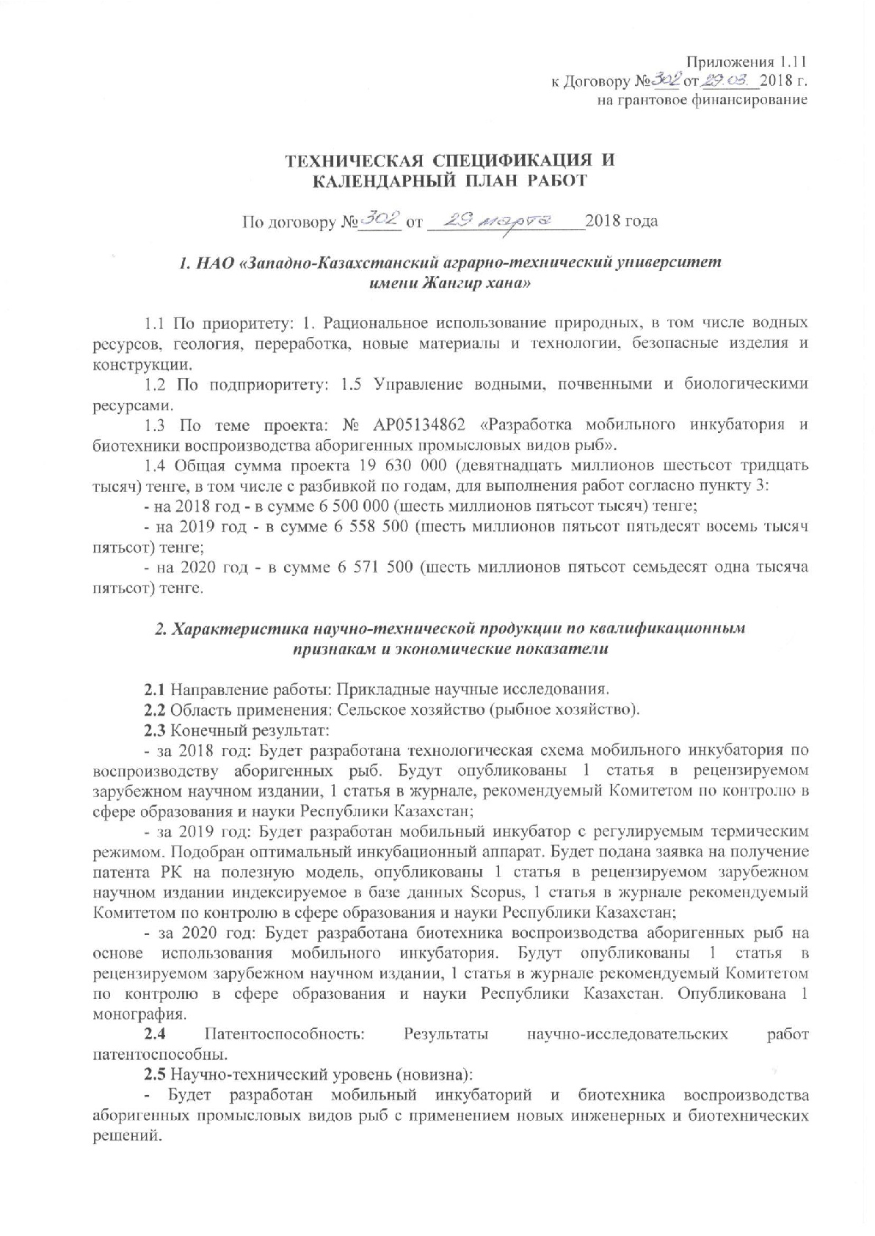
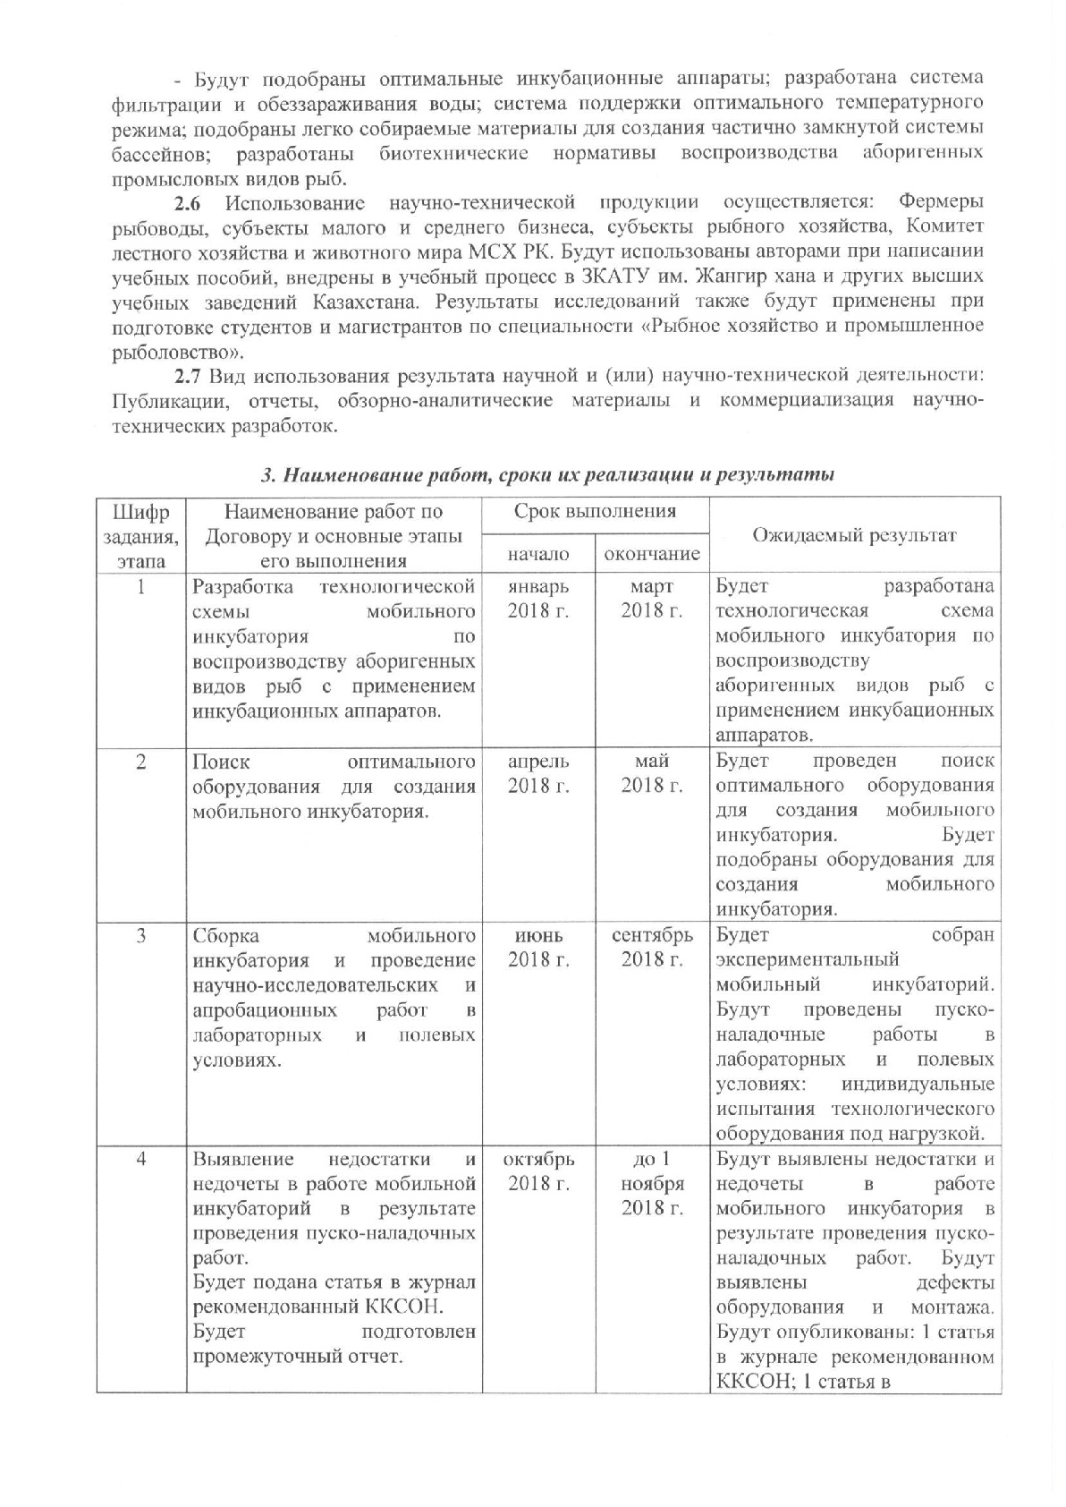

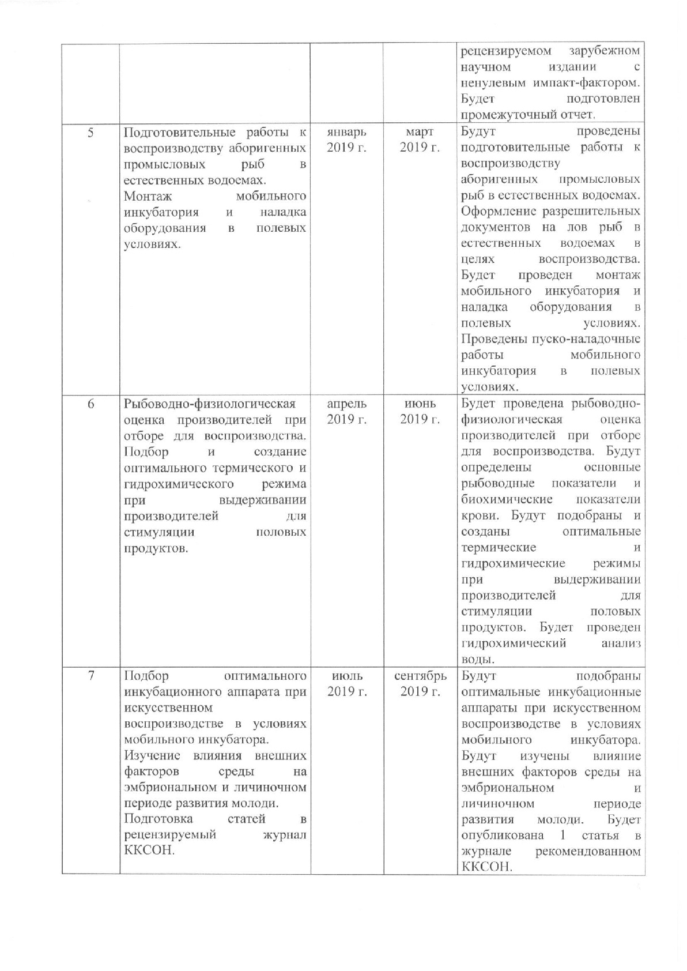

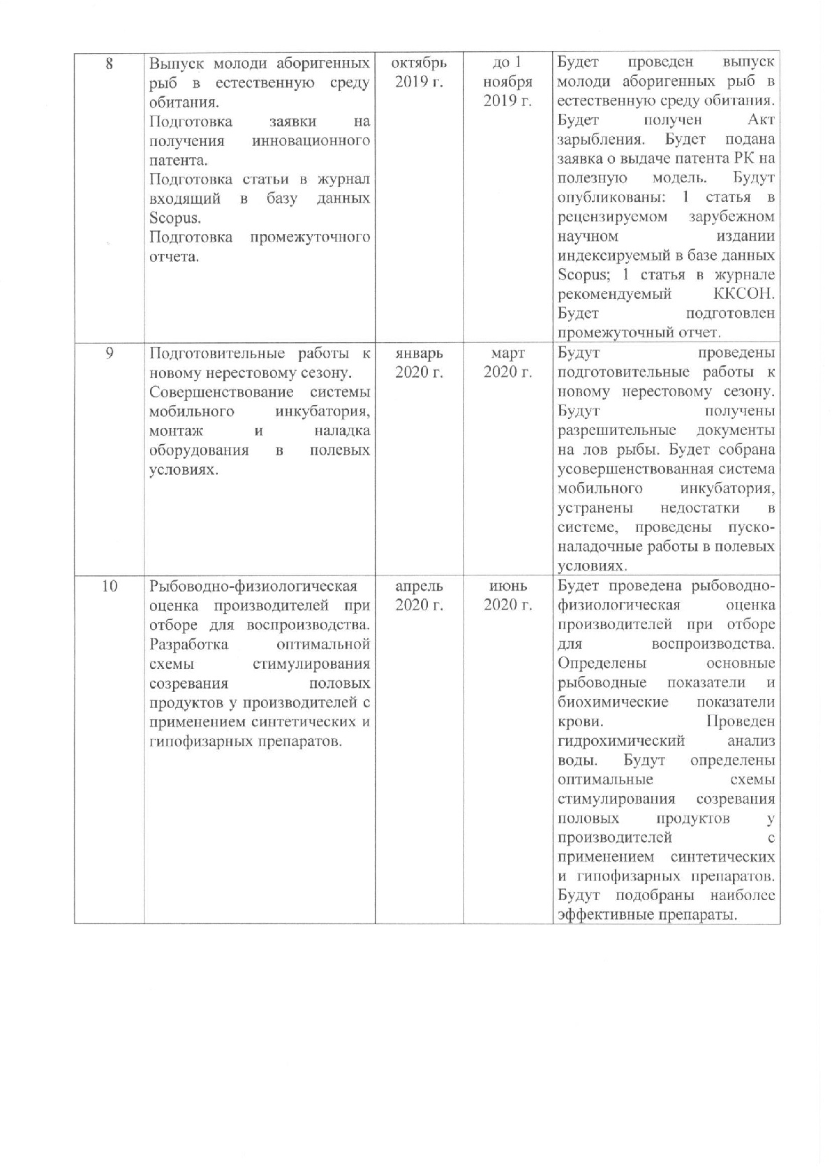

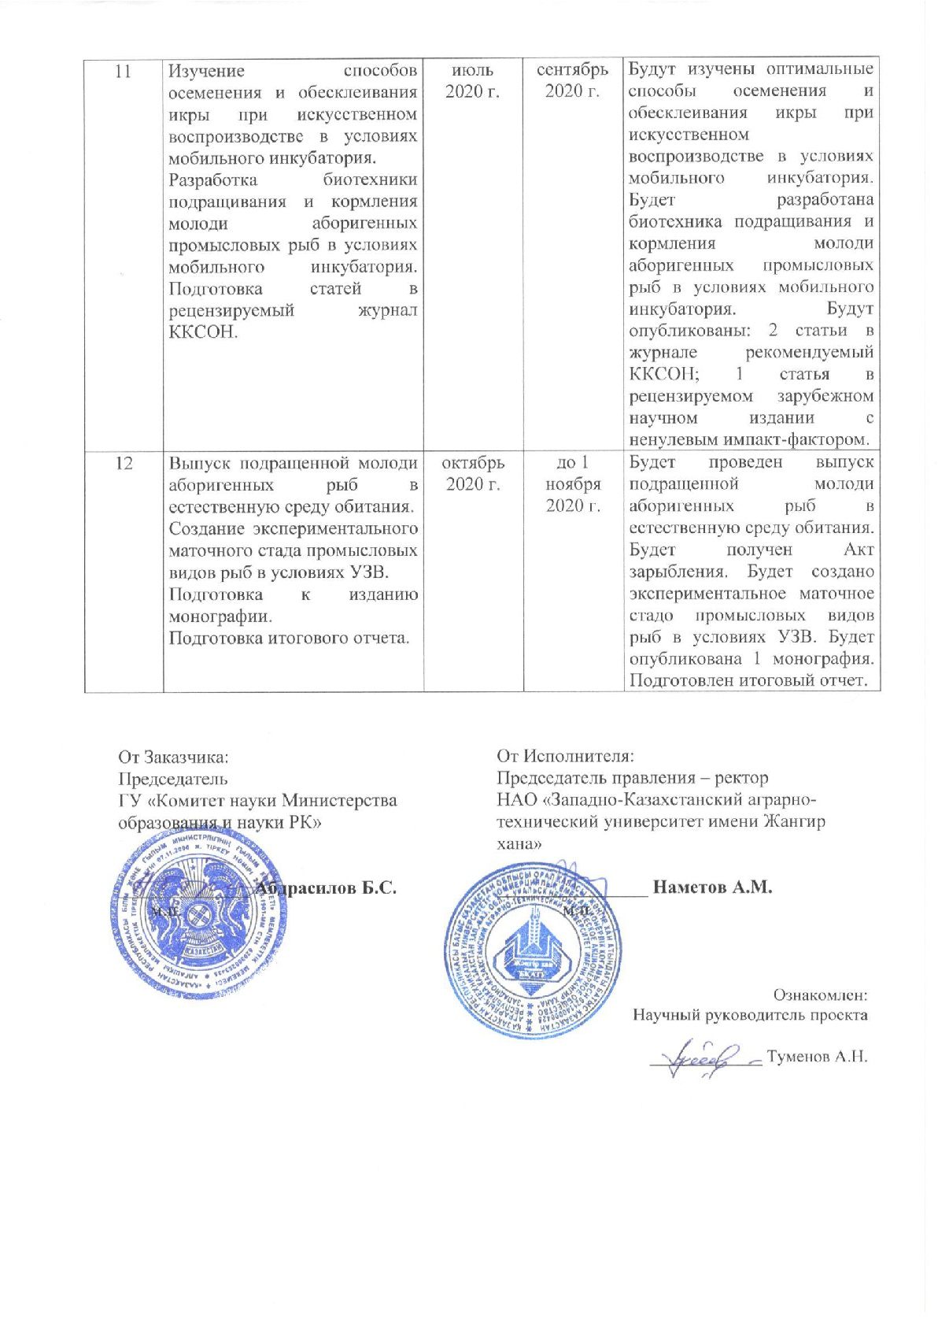
ПРИЛОЖЕНИЕ В
Решение Ученого совета
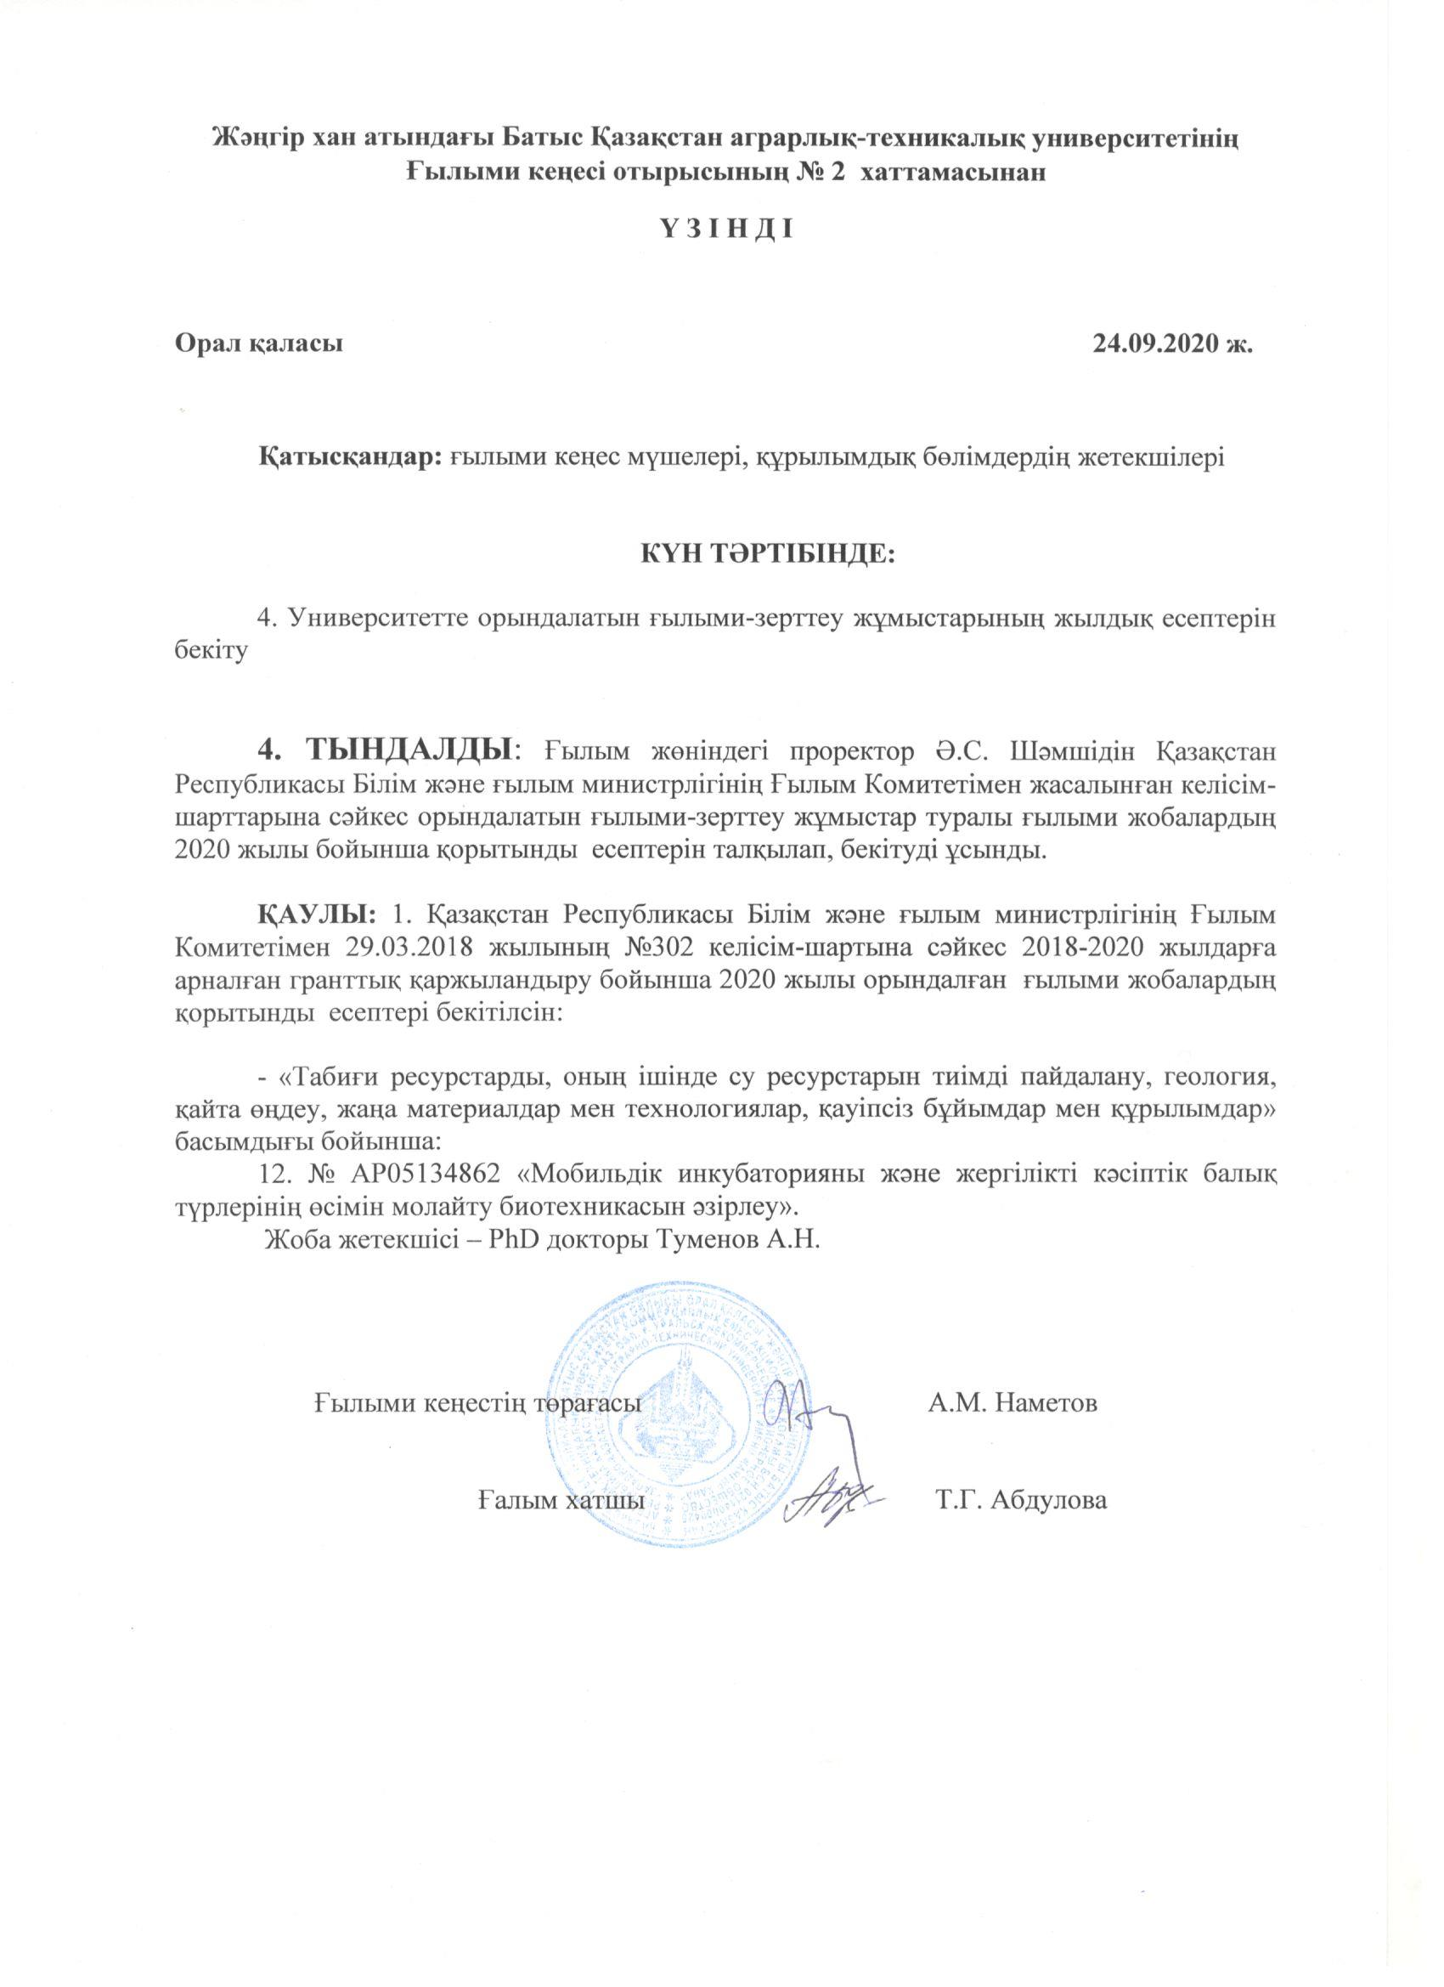
ПРИЛОЖЕНИЕ Г
Оттиски публикаций
Туменов А.Н., Сариев Б.Т., Джапаров Р.Р., Шадьяров Т.М., Бакиев С.С. Искусственное воспроизводство аборигенных промысловых рыб в полевых условиях посредством мобильного инкубатора // Международный научно-исследовательский журнал. - Российская Федерация, г. Екатеринбург, 2018. - № 10 (76). - С. 91-97.DOI: https://doi.org/10.23670/IRJ.2018.76.10.019.
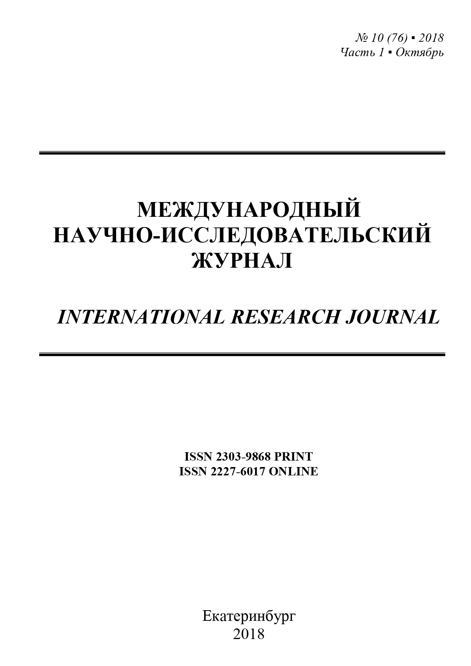
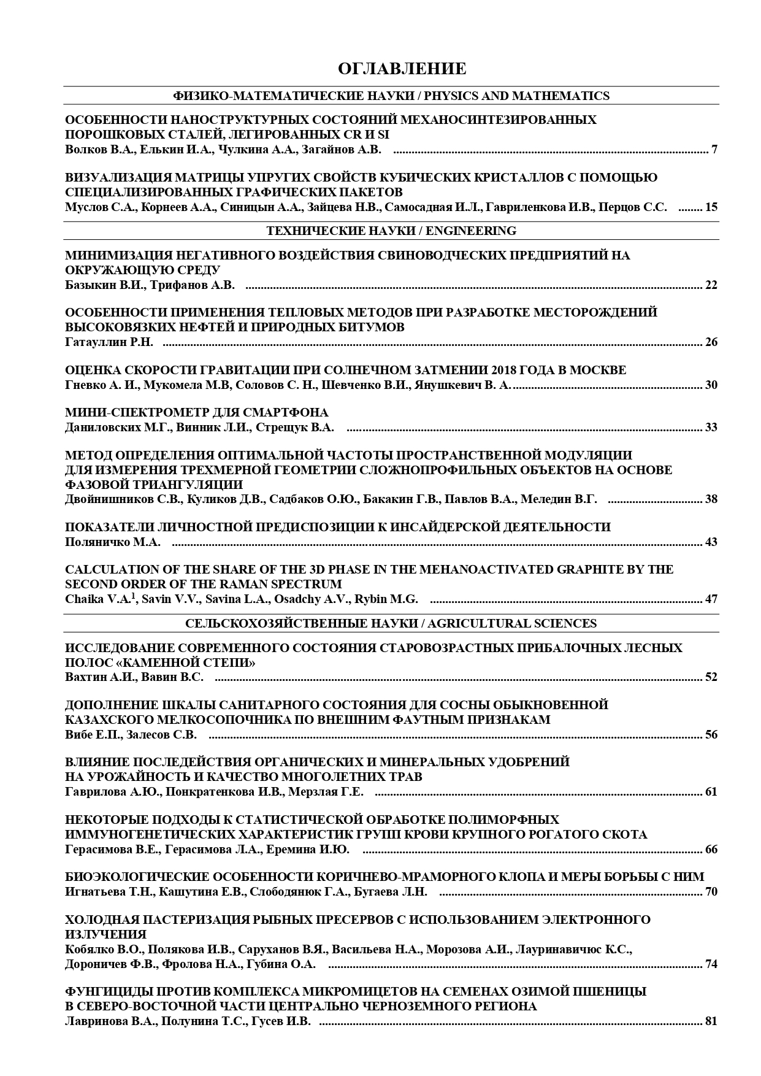

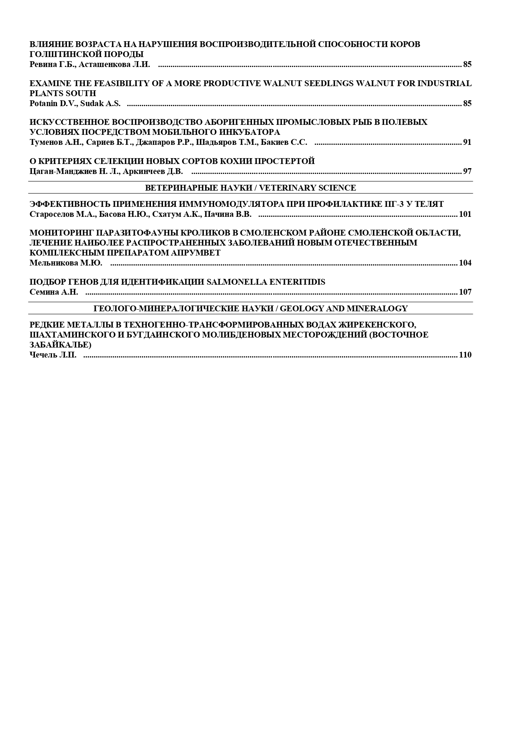

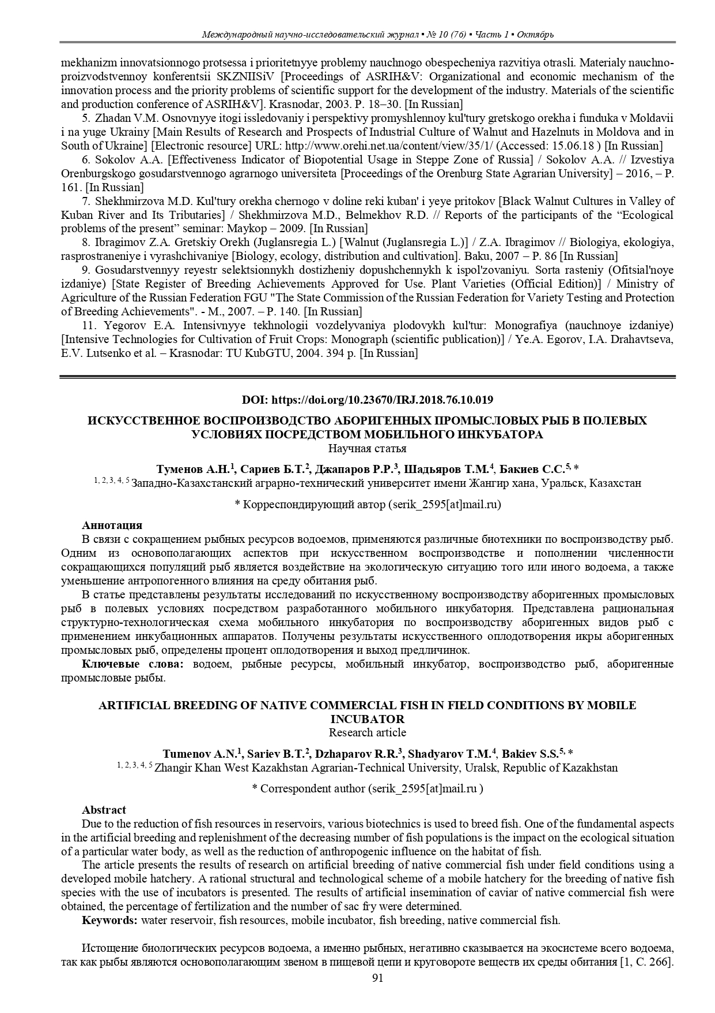

Туменов А.Н., Сариев Б.Т., Габдуллина А.Т., Шадьяров Т.М. Мобильді инкубатор арқылы жергілікті балықтарды жасанды көбейту тәжірибесі // Ғылым және білім ЗКАТУ им. Жангир хана. Уральск, – 2018. - № 3 (52). - С 172-178. http://nauka.wkau.kz/cache/Jurnal/2018/nomer-3/29.pdf.

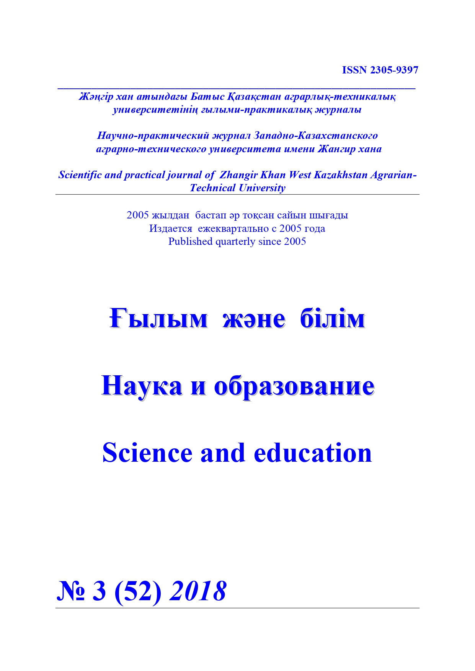

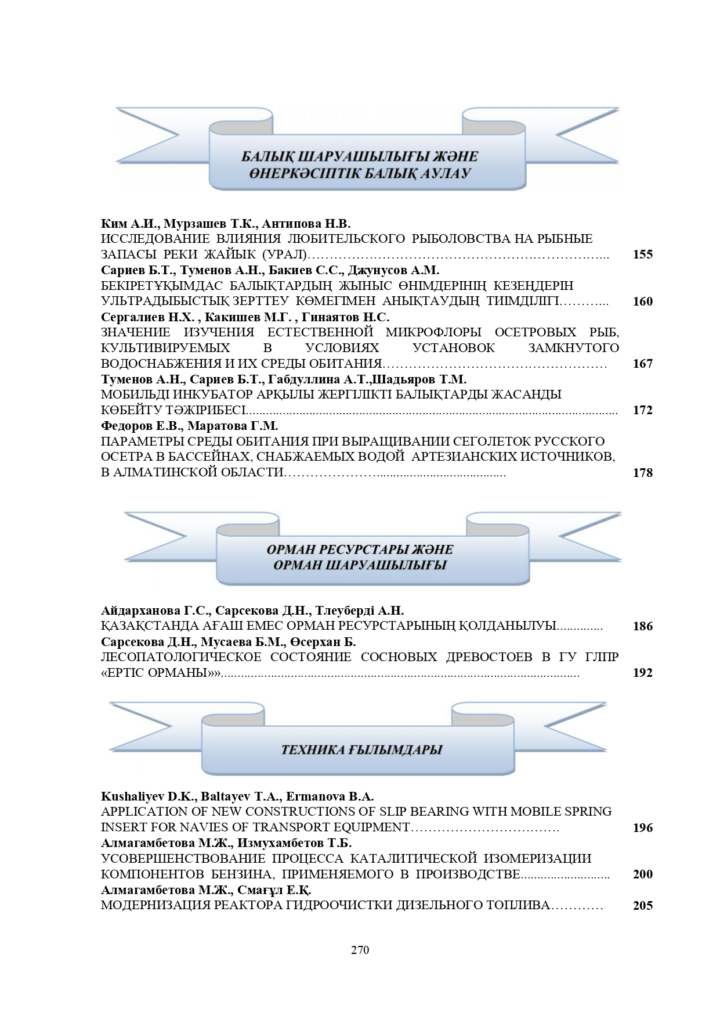

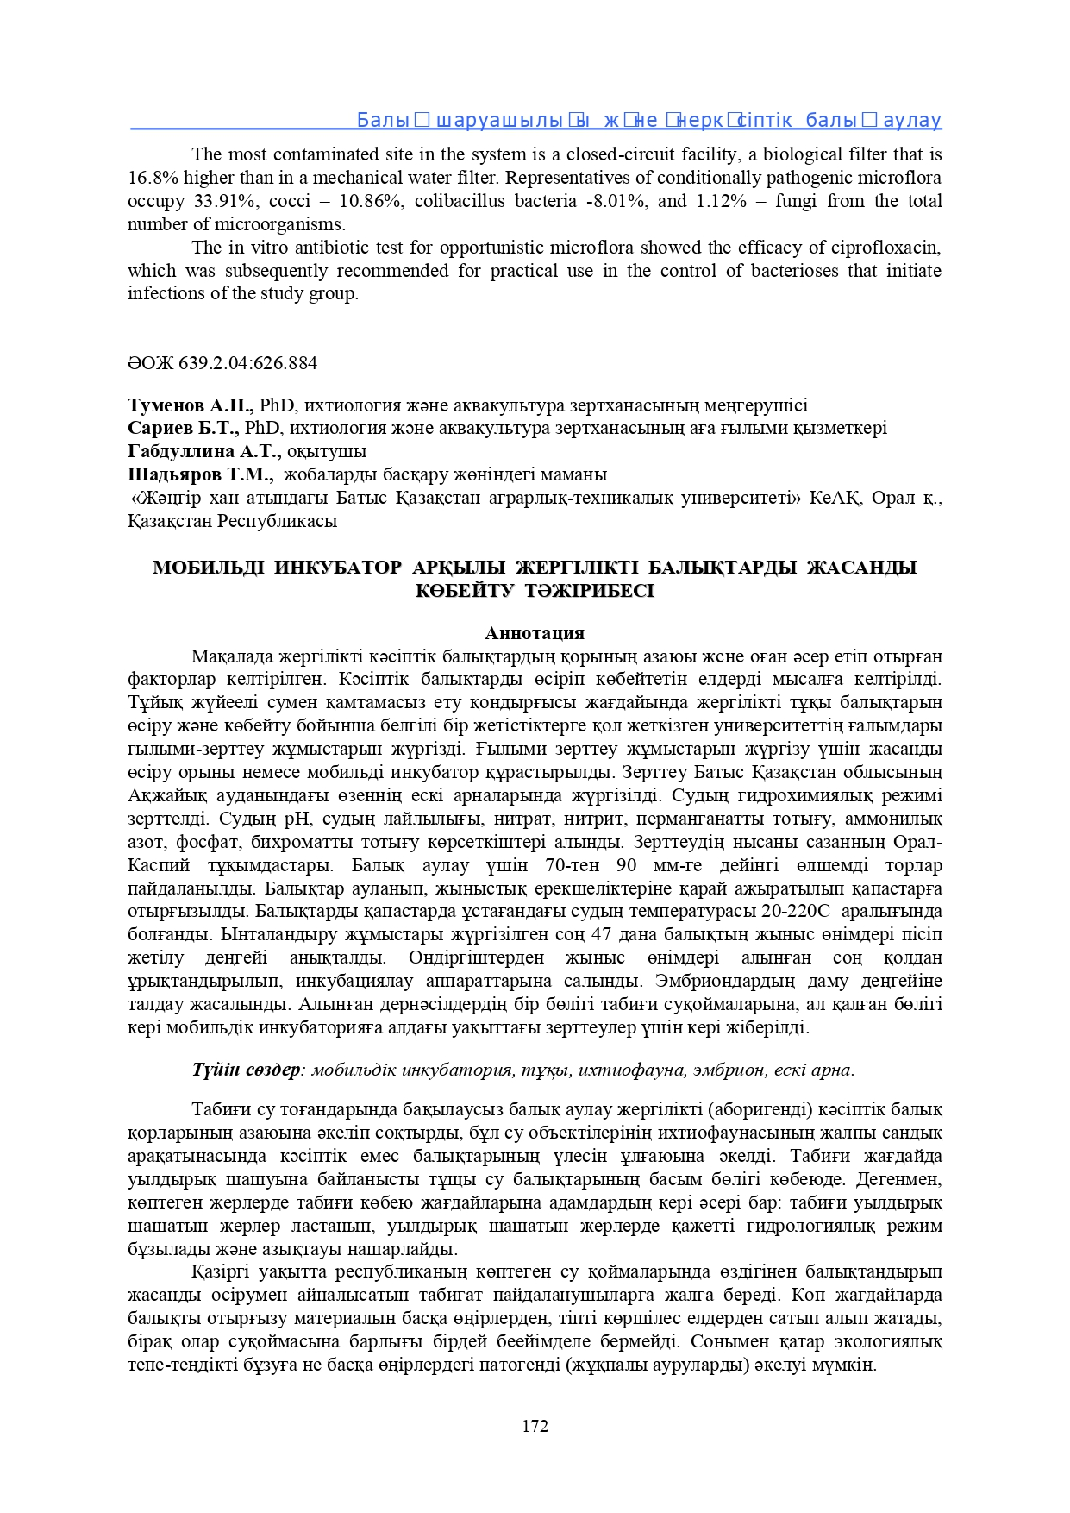
Список публикации за 2019 год
Джапаров Р.Р., Туменов А.Н., Шадьяров Т.М., Бакиев С.С. Исследование аппарата для инкубации оплодотворенной икры в естественных условиях // Ғылым және білім ЗКАТУ им. Жангир хана. Уральск, – 2019. - № 3 (56). – С. 178-184. http://nauka.wkau.kz/cache/Jurnal/2019/nomer-3/31.pdf.
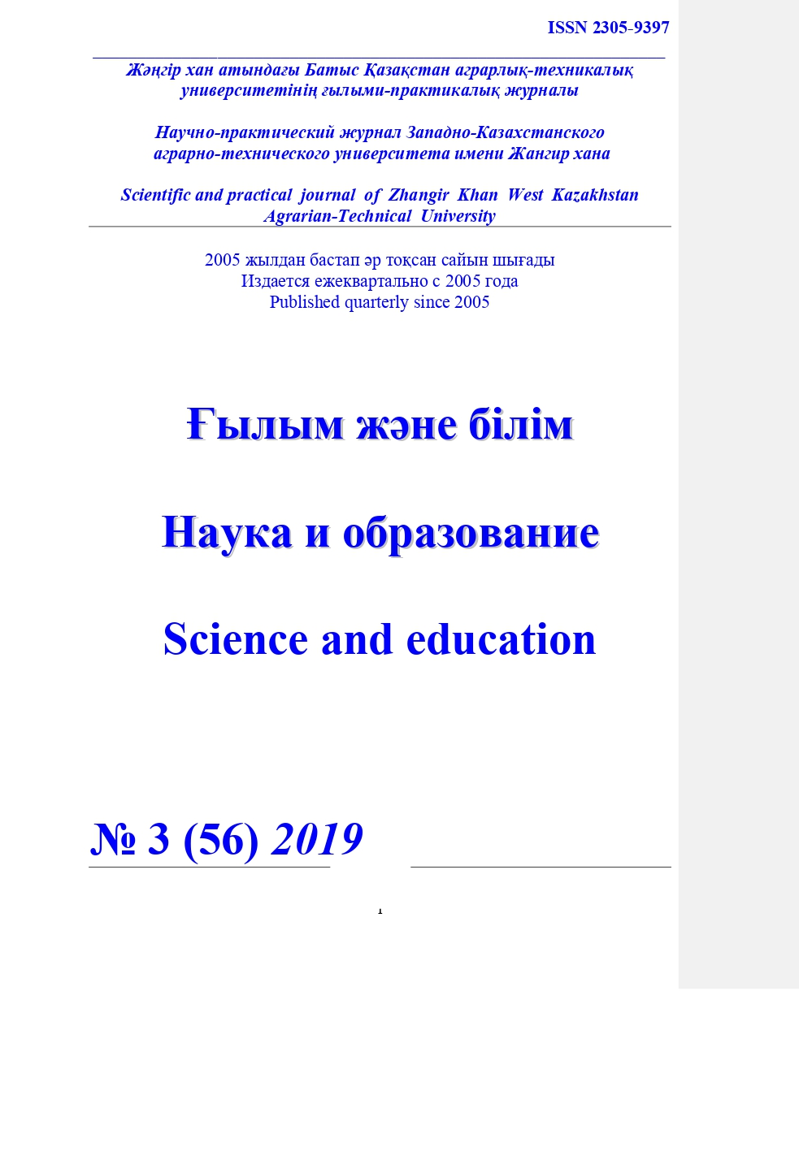
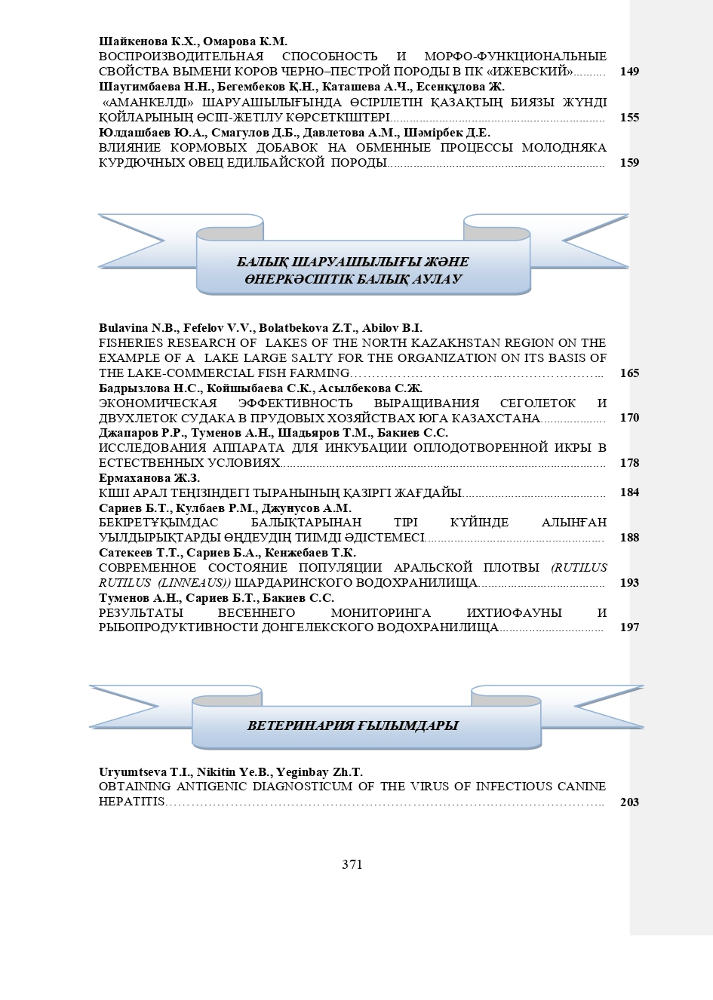
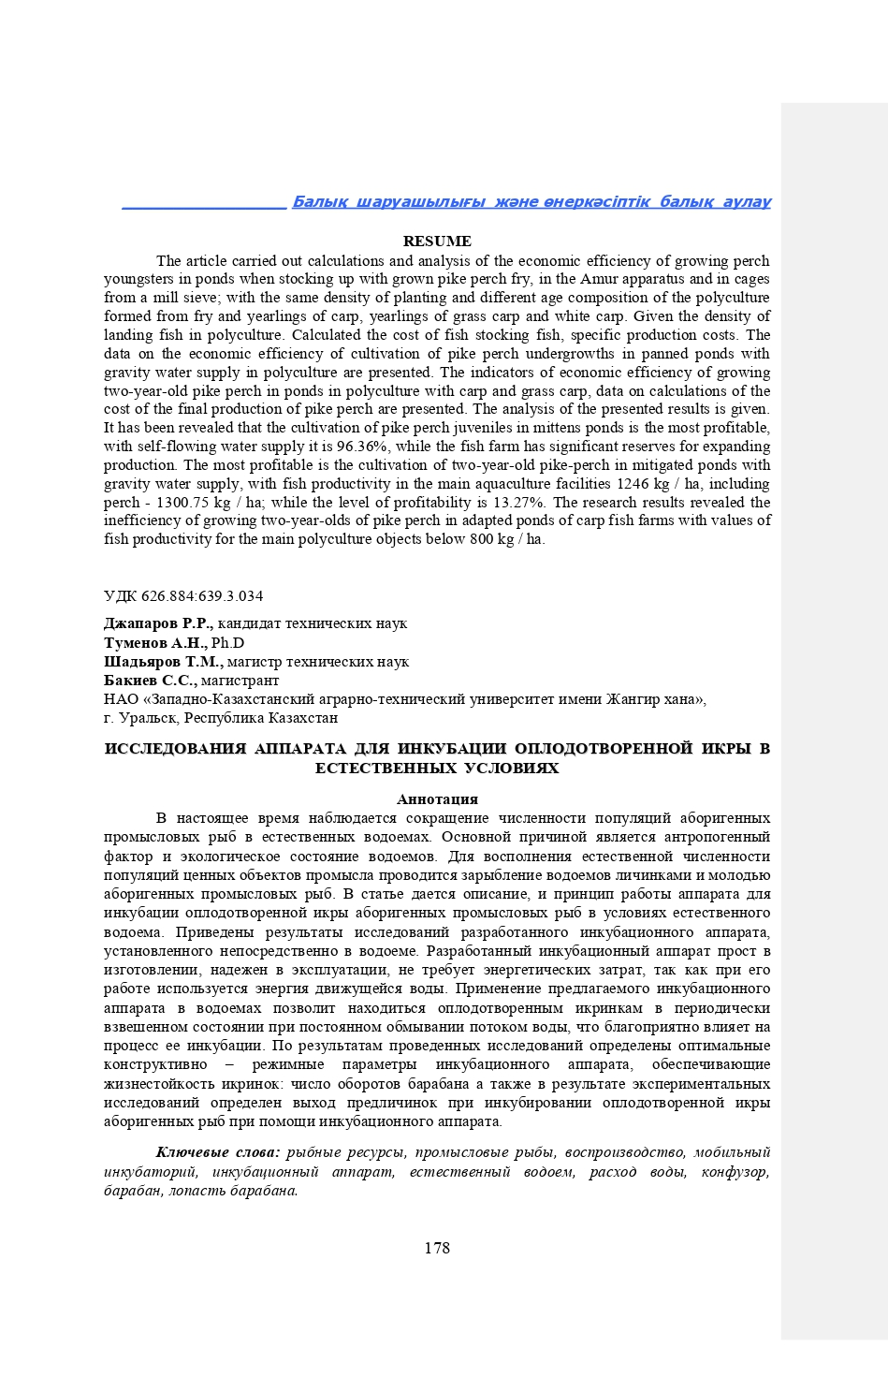
Туменов А.Н., Сариев Б.Т., Бакиев С.С. Результаты весеннего мониторинга ихтиофауны и рыбопродуктивности Донгелекского водохранилища // Ғылым және білім ЗКАТУ им. Жангир хана. Уральск, – 2019. - № 3 (56). – С. 197-202. http://nauka.wkau.kz/cache/Jurnal/2019/nomer-3/35.pdf.

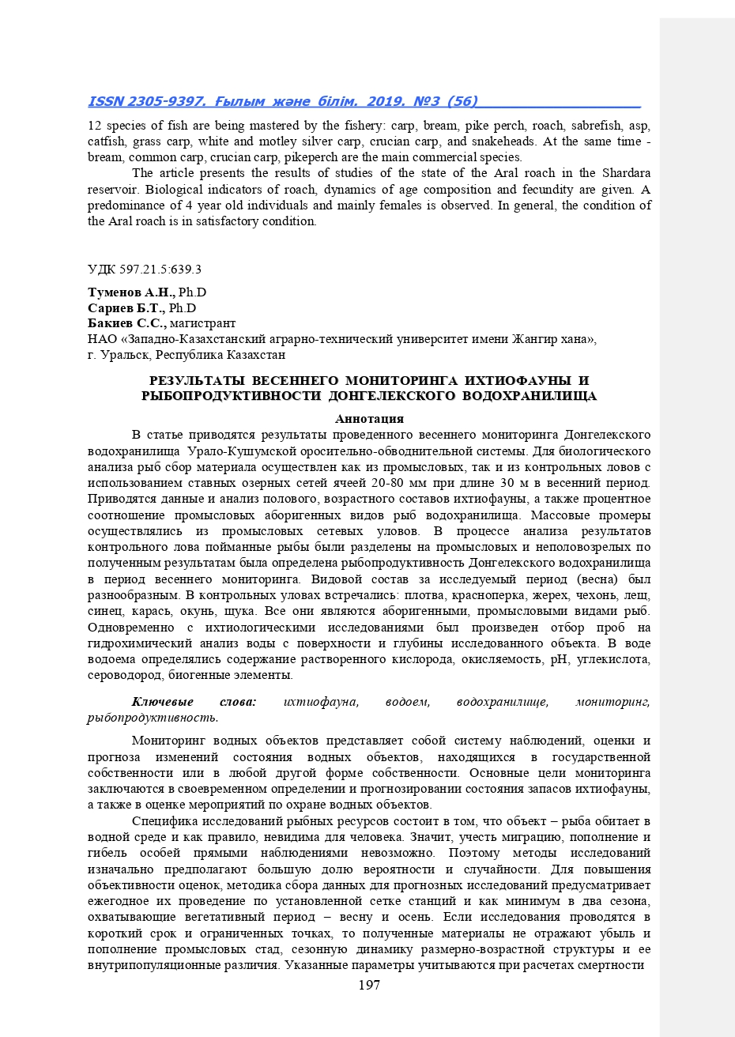

Tumenov A. N., Sariyev B. T., Shadyarov T. M., Gabdullina A. T., Bakiyev S. S. The Current State of Natural Reproduction and Prospects of Artificial Reproduction of European Carp of the Urals-Caspian Population in the Middle Reaches of the Ural River // Ecology, Environment and Conservation. - 2019. – No. 25 (4). – P. 1865-1870.
http:// www.envirobiotechjournals.com/article_abstract.php?aid=10150&iid=287&jid=3.

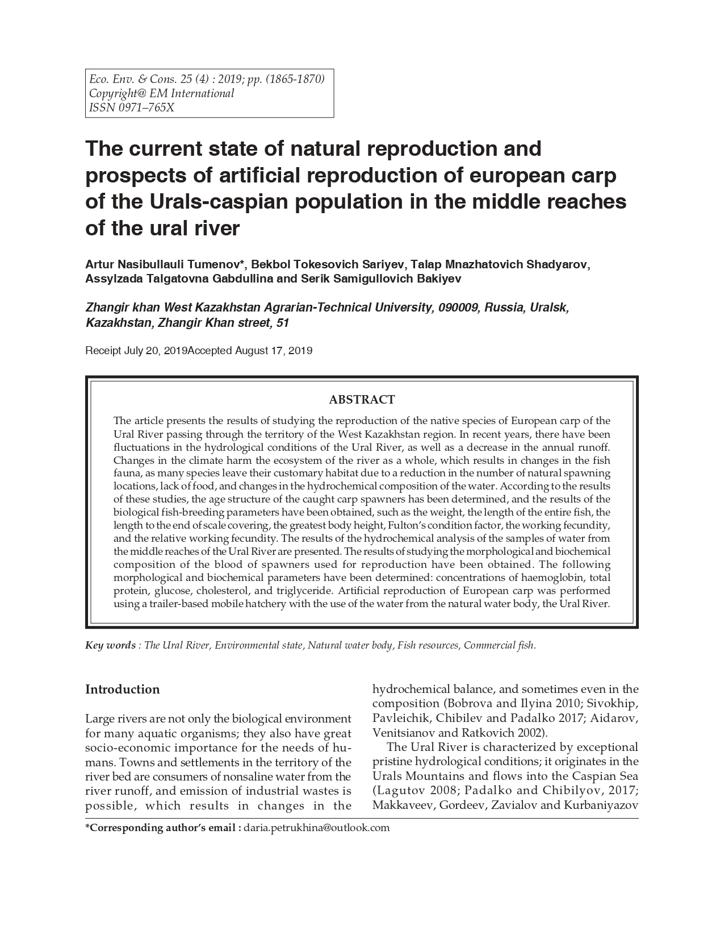

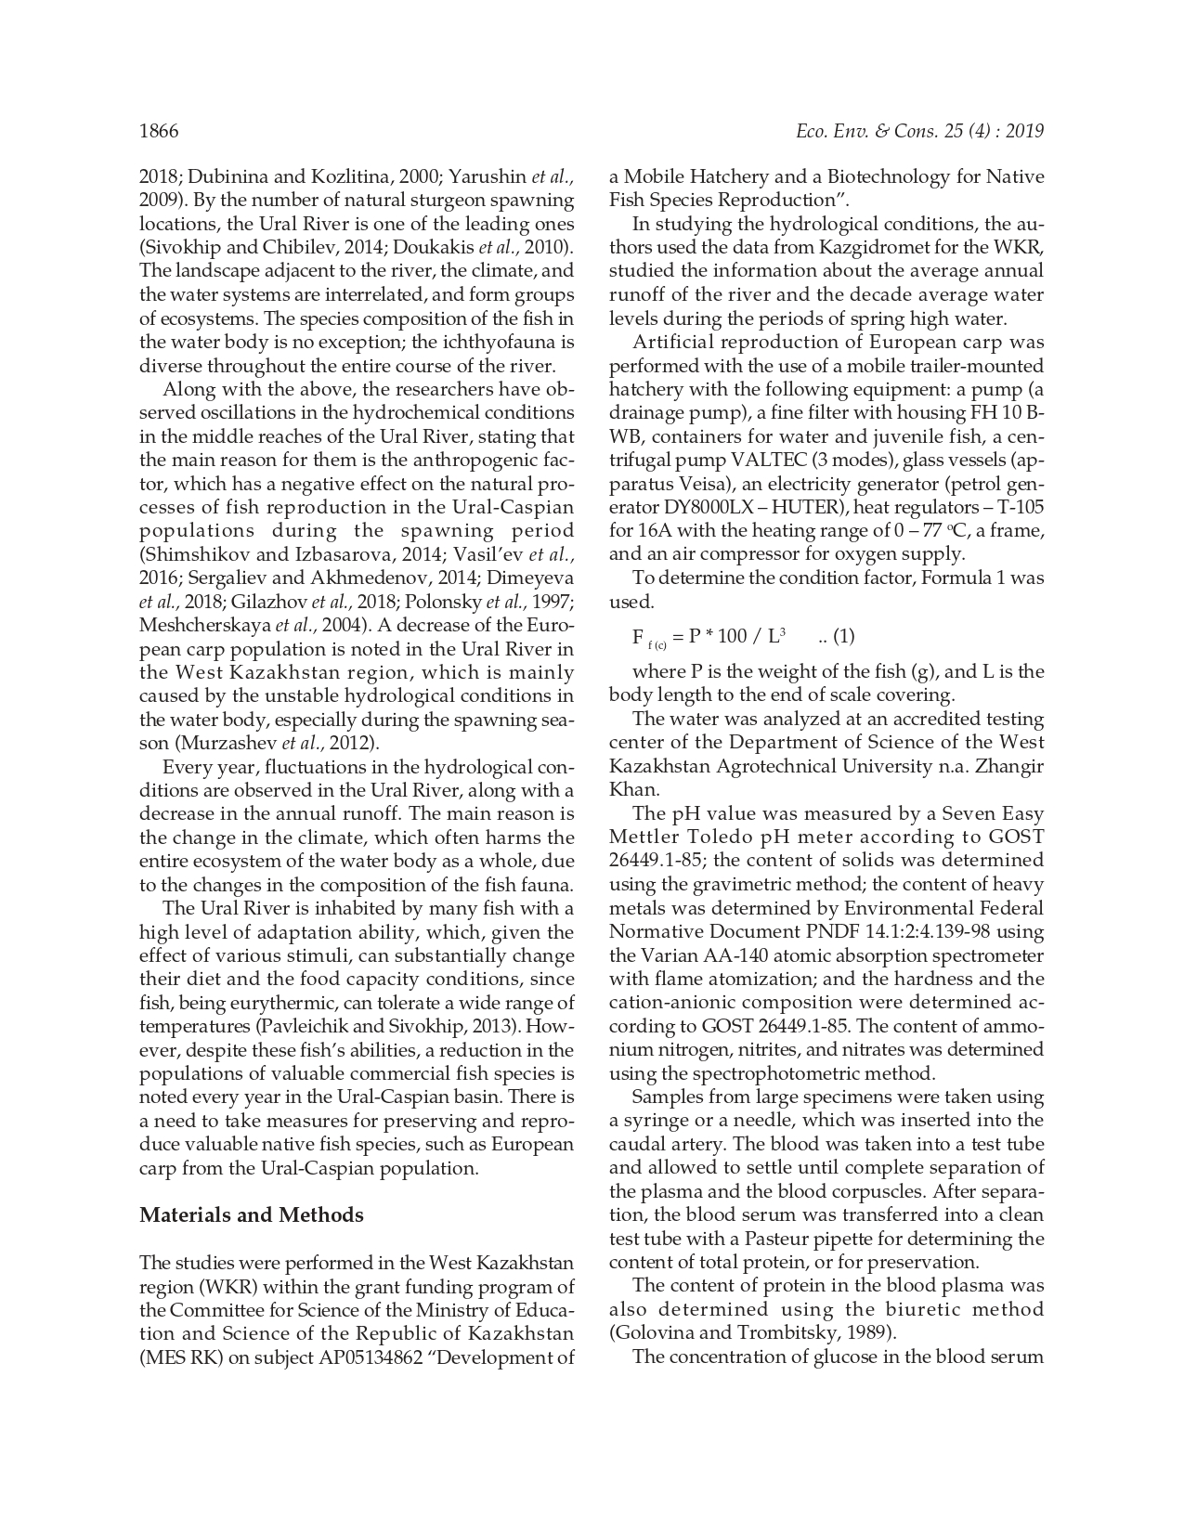

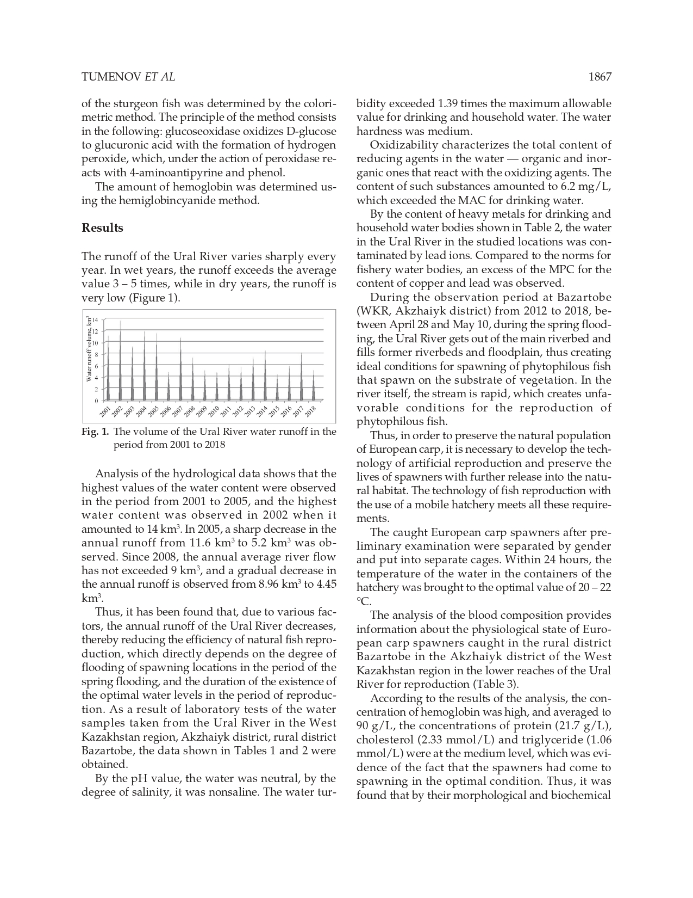

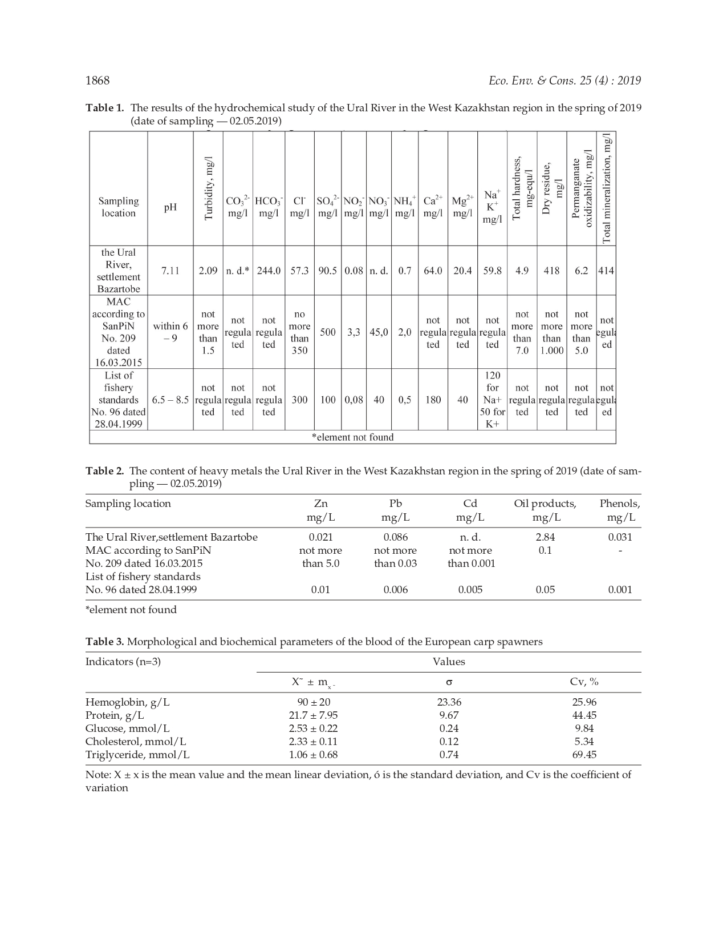

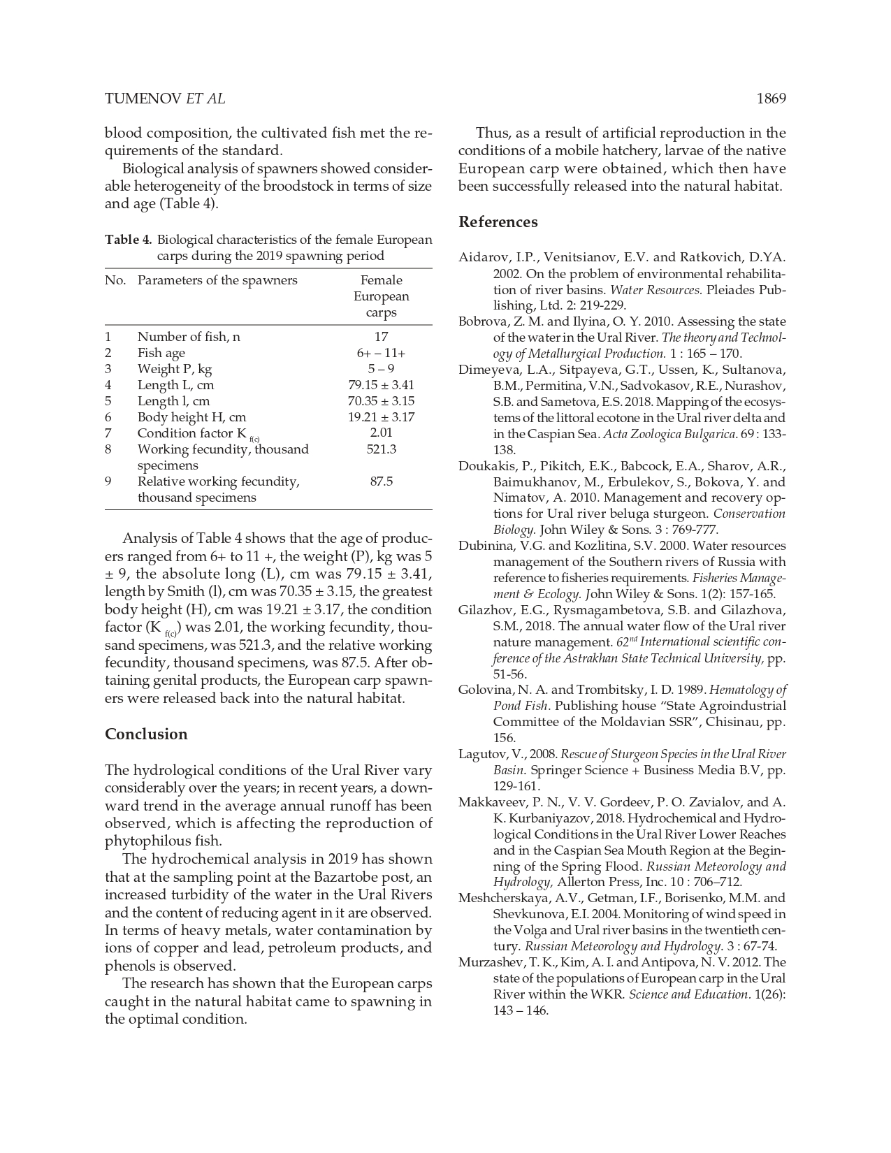

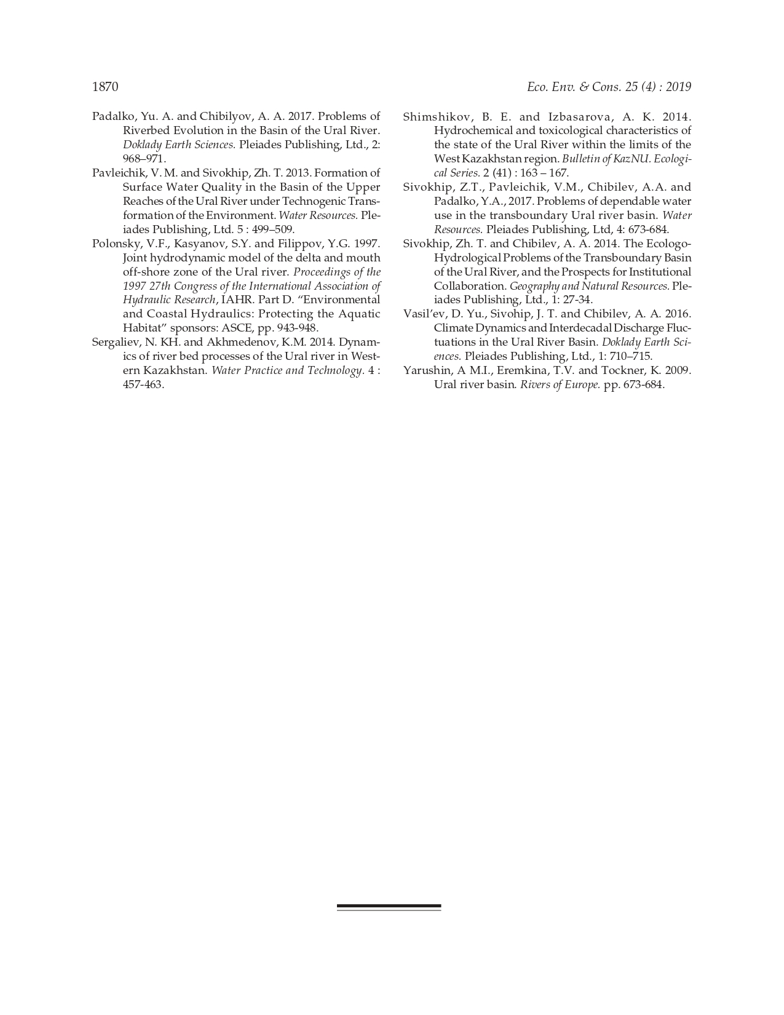

Список публикации за 2020 год
Туменов А.Н., Сариев Б.Т., Бкакиев С.С. Анализ нерестовой популяции сазана в нижнем течении реки Урал в границах Западно-Казахстанской области // Ежемесячныйнаучно-практический журнал «Рыбоводствои рыбное хозяйство», издательство «Сельхозиздат». – 2020. - № 6 (173). - C. 51-55. DOI:10.33920/sel-09-2006-06. https://panor.ru/articles/analiz-nerestovoy-populyatsii-sazana-v-nizhnem-techenii-reki-ural-v-granitsakh-zapadno-kazakhstanskoy-oblasti/44152.html.

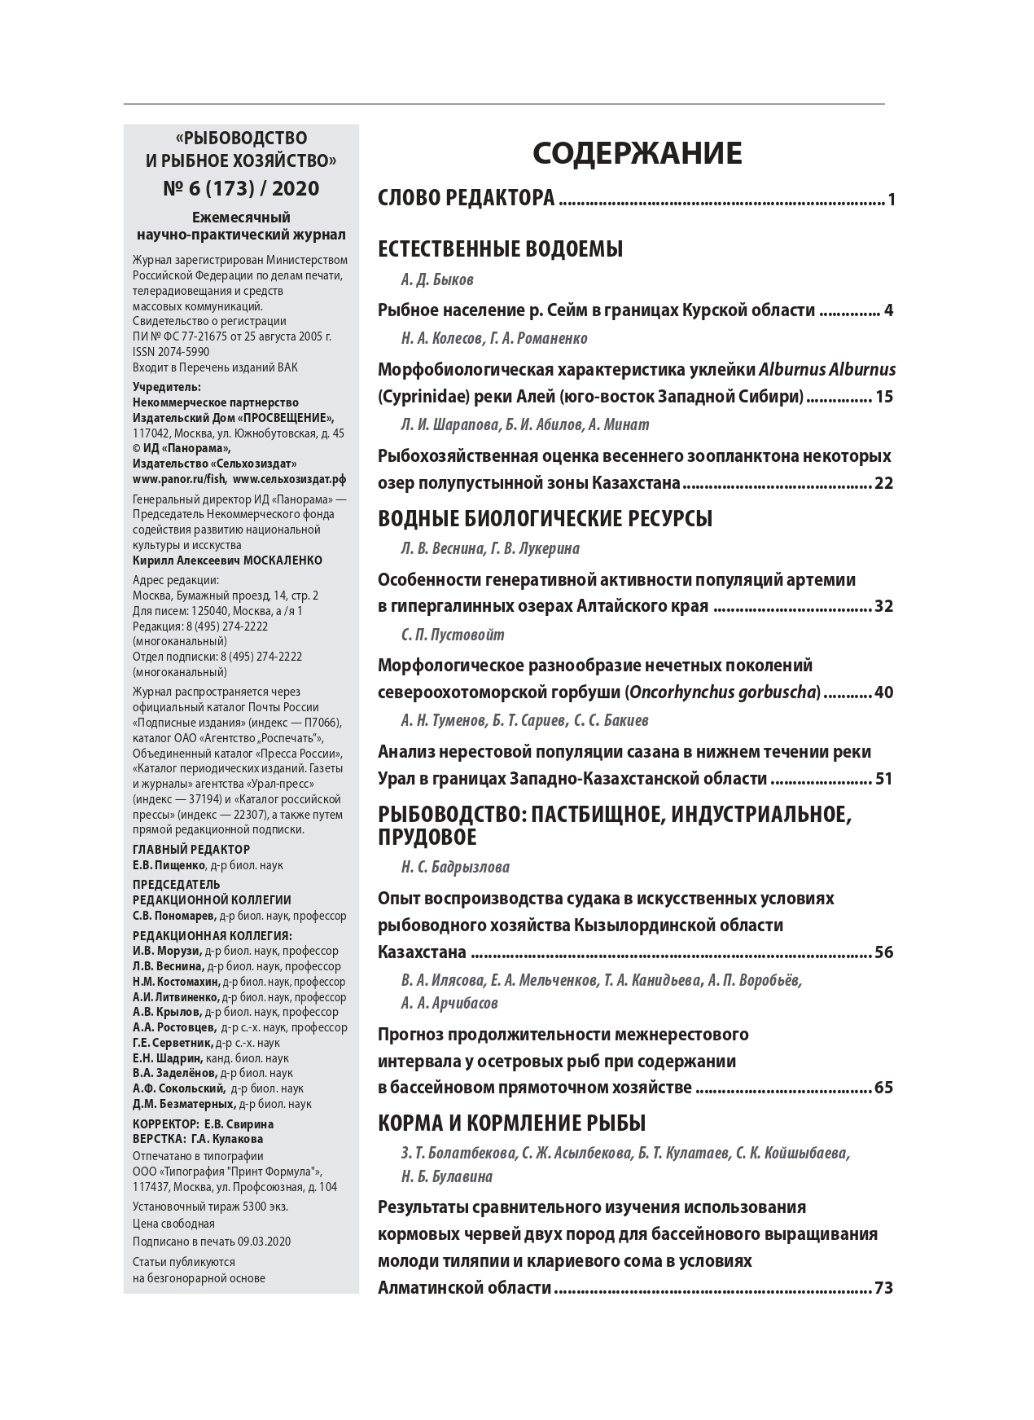
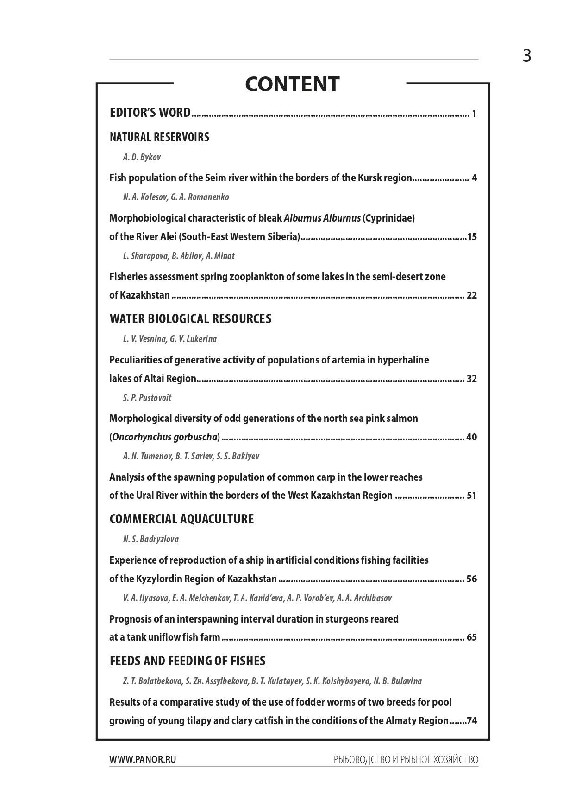

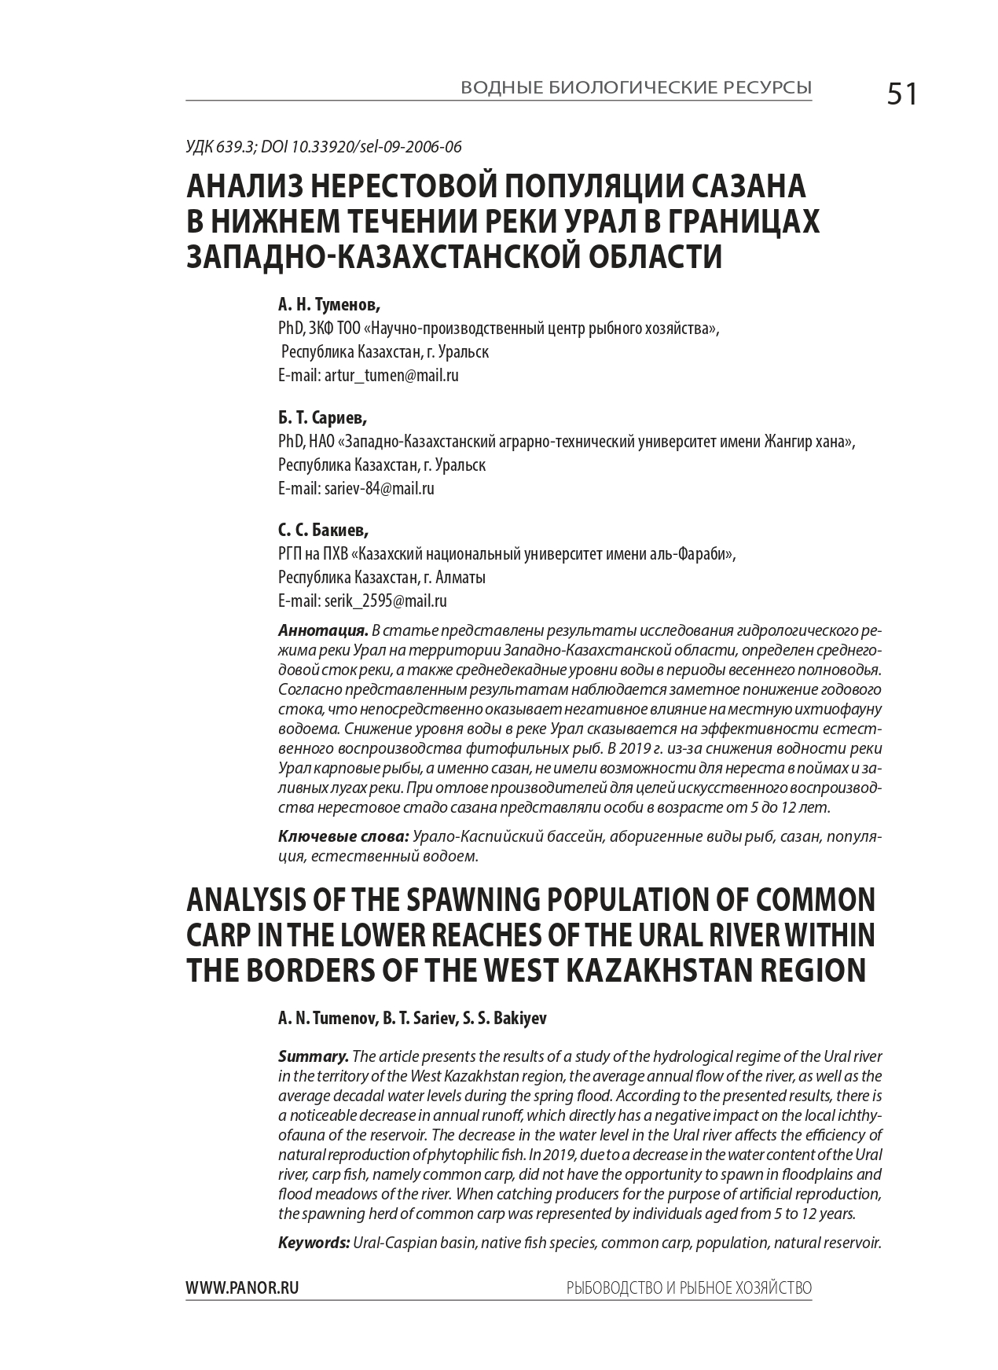

Туменов А.Н., Джапаров Р.Р., Сариев Б.Т., Шадьяров Т.М. Инкубационный аппарат для икры рыб // Ғылым және білім ЗКАТУ им. Жангир хана. ISBN 2305-9397. Уральск, – 2020. – №3-2 (60). – С. 126-130. http://nauka.wkau.kz/cache/Jurnal/2020/202032.pdf

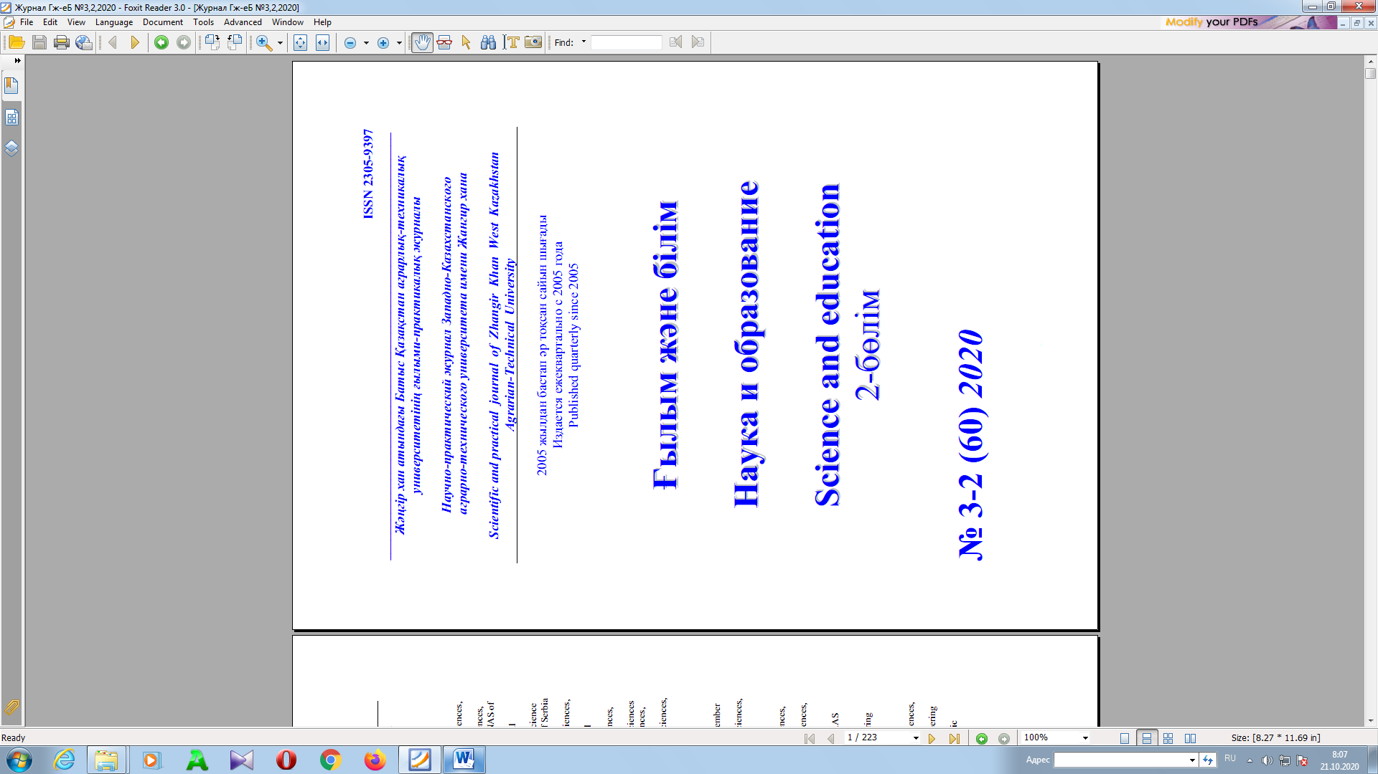
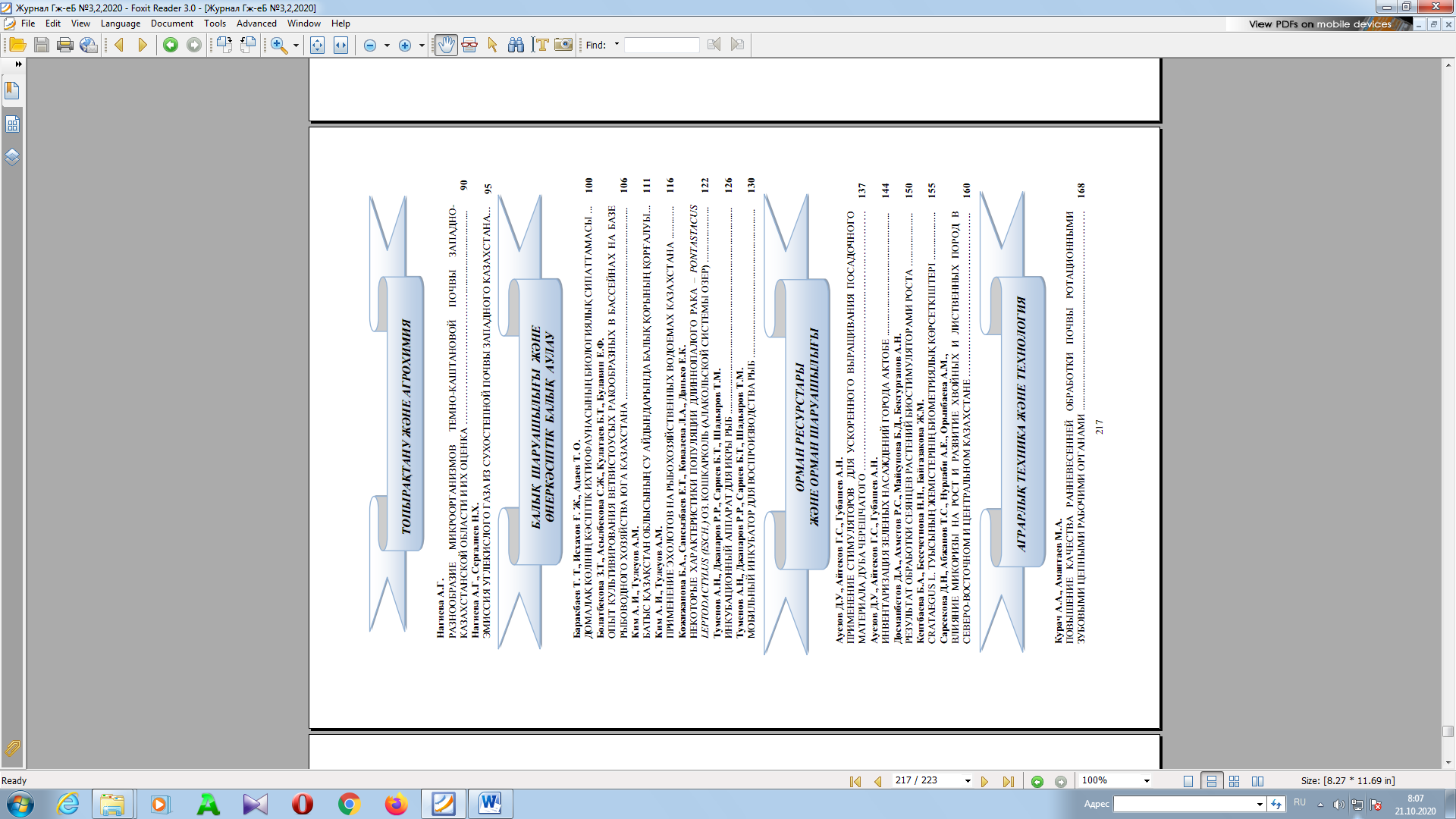

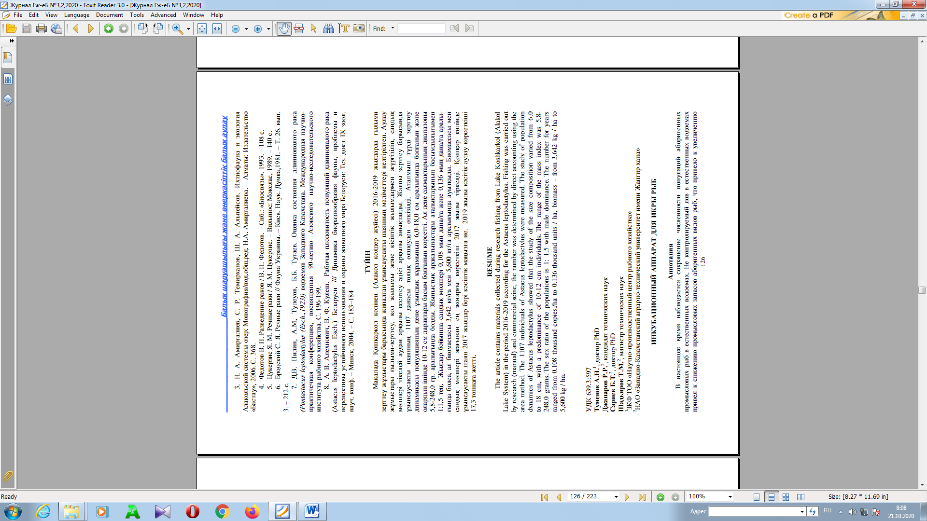

Туменов А.Н., Джапаров Р.Р., Сариев Б.Т., Шадьяров Т.М. Мобильный инкубатор для воспроизводства рыб // Ғылым және білім ЗКАТУ им. Жангир хана. ISBN 2305-9397. Уральск, – 2020. – №3-2 (60). – С. 130-136.
http://nauka.wkau.kz/cache/Jurnal/2020/202032.pdf

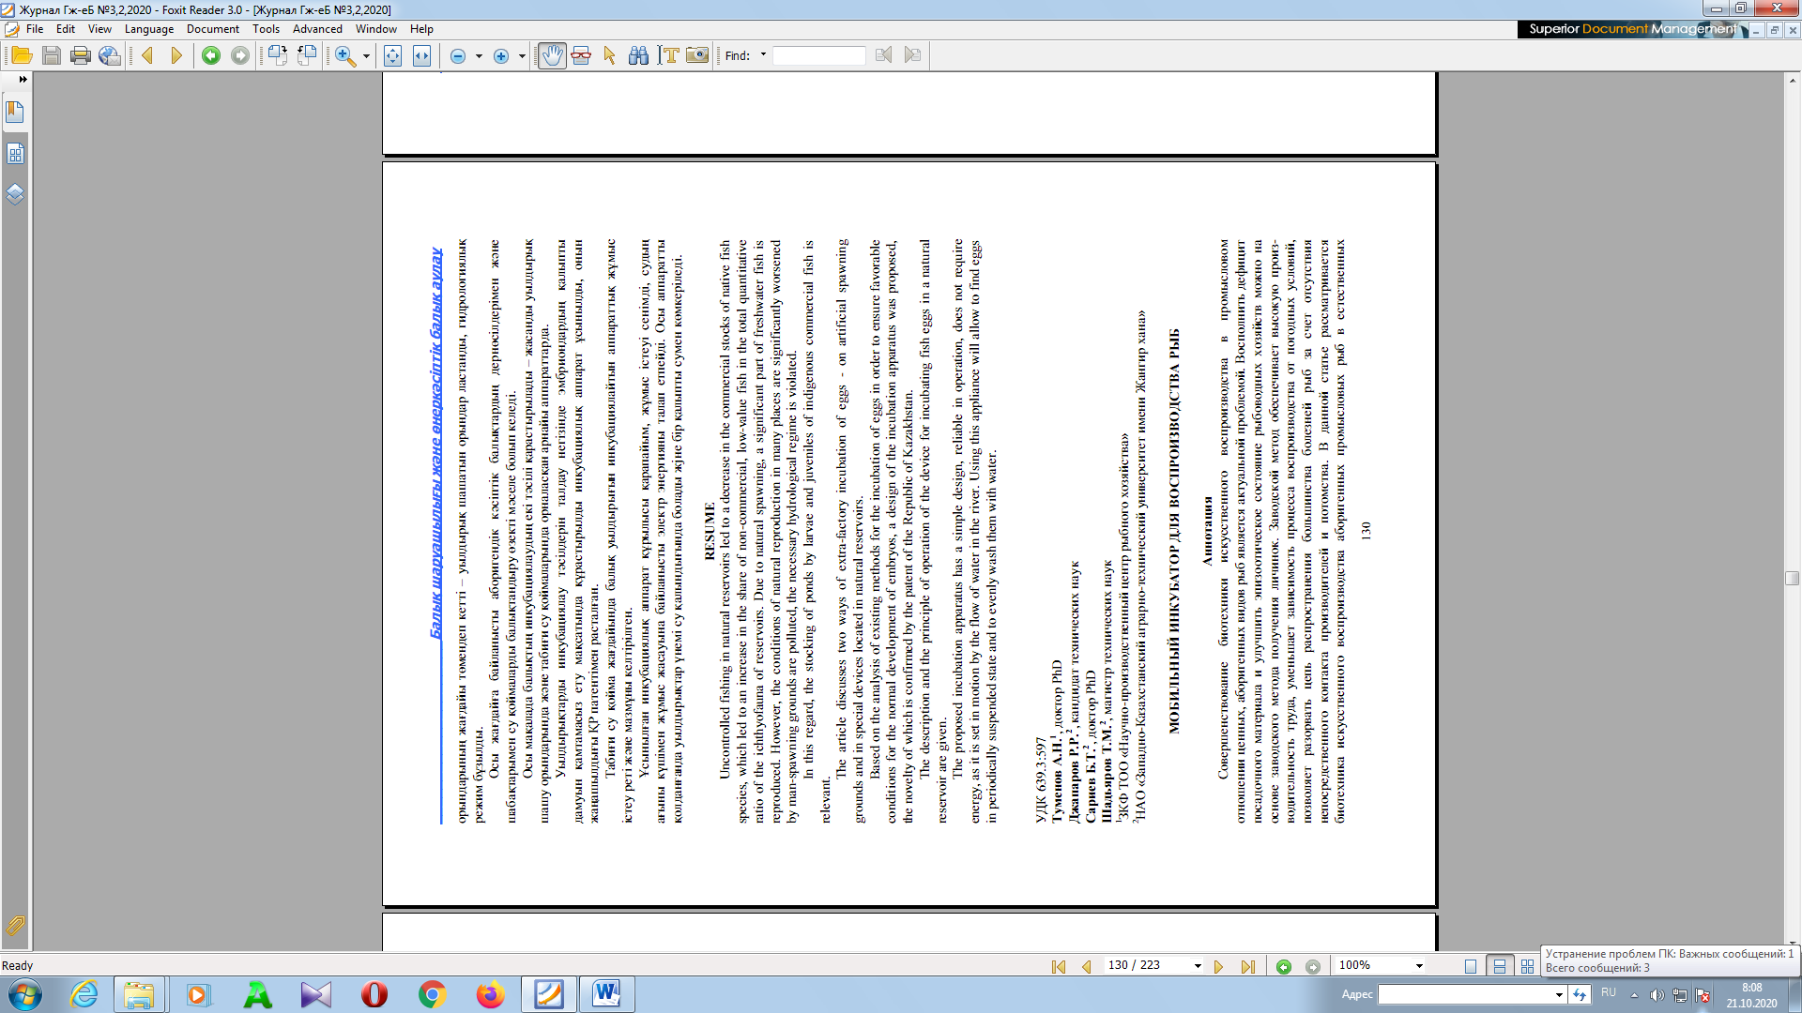
ПРИЛОЖЕНИЕ Д
Выданные патенты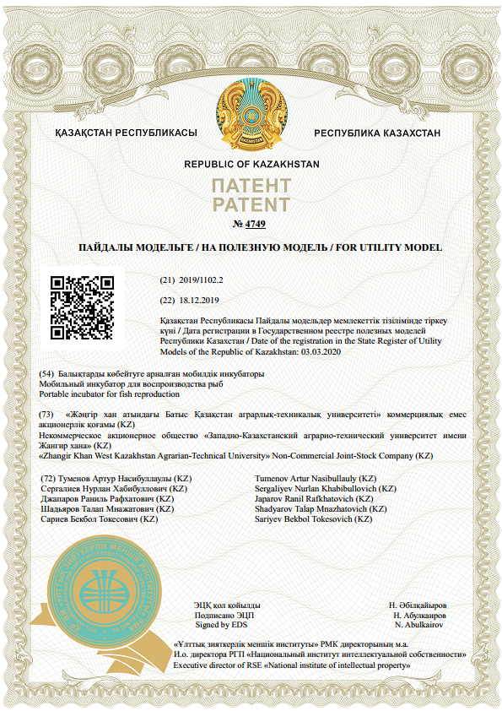
Рисунок Д.1 – Патент на полезную модель
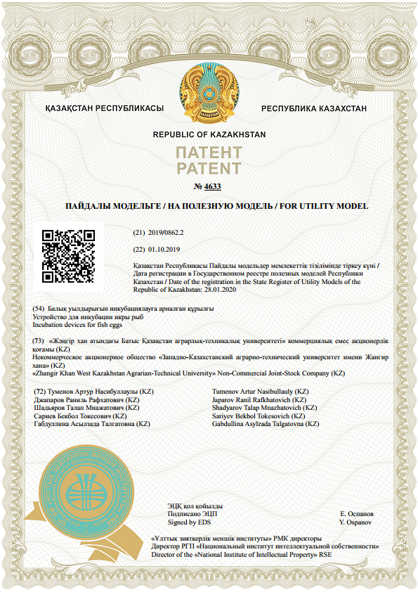
Рисунок Д.2 – Патент на полезную модель

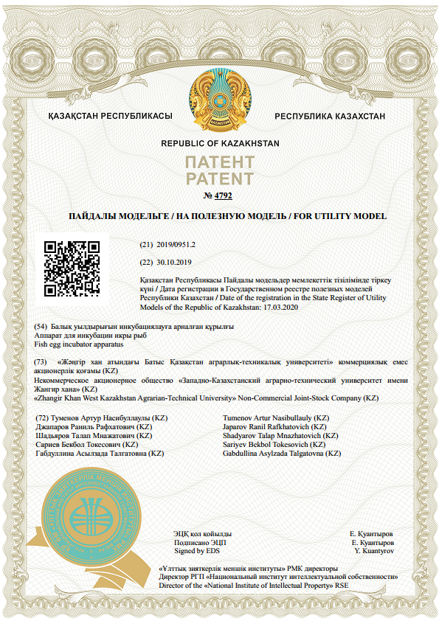
Рисунок Д.3 – Патент на полезную модель

ПРИЛОЖЕНИЕ Е
Монография
1 Туменов А.Н., Джапаров Р.Р., Сариев Б.Т., Шадьяров Т.М., Бакиев С.С. Искусственное воспроизводство аборигенных промысловых видов рыб: монография/ - Уральск: Западно-Казахстанский аграрно-технический университет имени Жангир хана, 2020. – 105 с. http://rep.wkau.kz/handle/123456789/1467
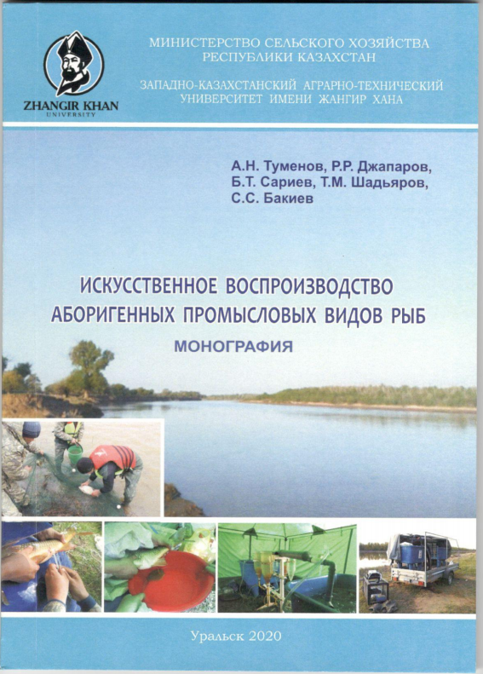

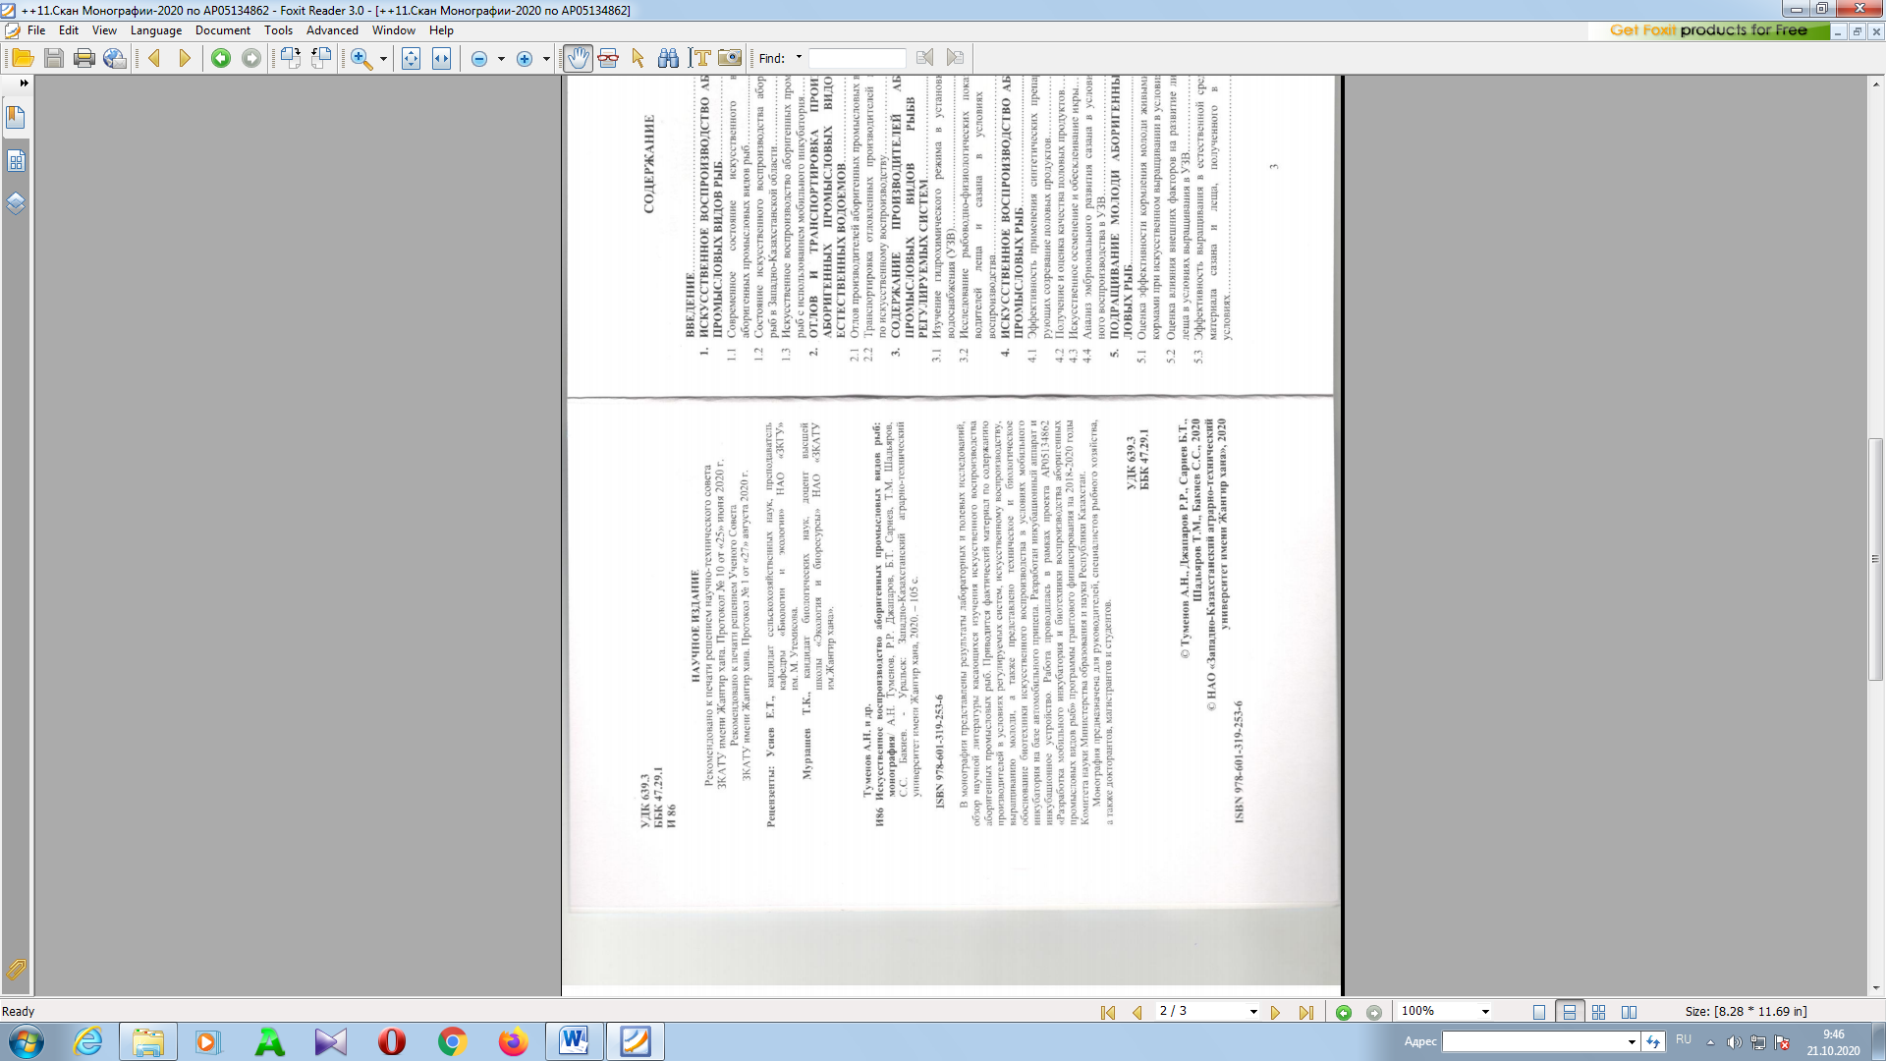



ПРИЛОЖЕНИЕ Е
Акт зарыбления

ПРИЛОЖЕНИЕ Ж
Акт зарыбления
